TIÊU CHUẨN QUỐC GIA
TCVN 8112 : 2009
ISO 4006 : 1991
ĐO DÒNG LƯU CHẤT TRONG ỐNG DẪN KÍN - TỪ VỰNG VÀ KÝ HIỆU
Measurement of fluid flow in closed conduits - Vocabulary and symbols
Lời nói đầu
TCVN 8112 : 2009 hoàn toàn tương đương với ISO 4006 : 1991.
TCVN 8112 : 2009 do Ban kỹ thuật Tiêu chuẩn Quốc gia TCVN/TC 30 Đo lưu lượng lưu chất trong ống dẫn kín biên soạn, Tổng cục Tiêu chuẩn Đo lường Chất lượng đề nghị, Bộ Khoa học và Công nghệ công bố.
Lời giới thiệu
Tiêu chuẩn này được biên soạn trên cơ sở tuân thủ hai nguyên tắc sau :
1) Chuẩn hóa các thuật ngữ và ký hiệu phù hợp, không duy trì các thuật ngữ không phù hợp chỉ vì chúng đã được sử dụng trước đây;
2) Loại bỏ bất cứ thuật ngữ hoặc ký hiệu nào được sử dụng với các nghĩa khác nhau ở các nước khác nhau, hoặc do những người khác nhau, hoặc thậm chí là do cùng một người nhưng ở những thời điểm khác nhau, và thay thế bằng một thuật ngữ hoặc ký hiệu có nghĩa rõ ràng.

ĐO DÒNG LƯU CHẤT TRONG ỐNG DẪN KÍN - TỪ VỰNG VÀ KÝ HIỆU
Measurement of fluid flow in closed conduits - Vocabulary and symbols
1. Phạm vi áp dụng
Tiêu chuẩn này định nghĩa các thuật ngữ được sử dụng trong lĩnh vực đo dòng lưu chất trong ống dẫn kín và đưa ra các ký hiệu tương ứng.
Tiêu chuẩn này không bao gồm các thuật ngữ thuộc các loại dưới đây:
a) Các thuật ngữ hiển nhiên;
b) Các thuật ngữ không được sử dụng riêng cho lĩnh vực này, cụ thể là các thuật ngữ đề cập đến dòng trong kênh hở (xem ISO 772);
c) Các thuật ngữ đề cập đến các phương pháp đo rất cụ thể không là đối tượng tiêu chuẩn hoá.
2 Ký hiệu
Số tham chiếu | Đại lượng | Ký hiệu ¹⁾ | Thứ nguyên ²⁾ | Đơn vị SI tương ứng
4.10 | Diện tích mặt cắt ngang của ống dẫn tại các điều kiện vận hành | A | L² | m²
10.3 | Nồng độ chất đánh dấu | C | ML⁻³ ³⁾ | kg/m³
7.17 | Hệ số xả | C | 4)
8.2 | Hàm số dòng tới hạn | C* | 4)
8.3 | Hệ số dòng tới hạn khí thực | C_{r} | 4)
4.16 | Vận tốc âm thanh | C | LT⁻¹ | m/s
4.31 | Nhiệt dung riêng đẳng áp | c_{p} | L²T⁻²Θ⁻¹ | J/kg.K
4.31 | Nhiệt dung riêng đẳng tích | c_{v} | L²T⁻²Θ⁻¹ | J/kg.K
7.16 | Đường kính, phụ thuộc vào điều kiện vận hành :  -của mặt cắt ngang của ống dẫn  - của ống dẫn đo phía dòng vào của tấm tiết lưu hoặc vòi phun  - của đoạn ống đầu vào hình trụ của ống Venturi cổ điển | D | L | m
4.9 | Đường kính thuỷ lực | D_{h} | L | m
7.16  7.17 | Đường kính lỗ tiết lưu hoặc  cổ đo của phần tử sơ cấp tại điều kiện vận hành hoặc đường kính đầu ống Pitot | d | L | m
7.16 | Hệ số vận tốc tiệm cận  Độ không đảm bảo đo tương đối  Độ không đảm bảo đo tuyệt đối | E  E  e | ⁴⁾  ⁴⁾  ⁴⁾
4.17 | Tần số  Gia tốc trọng trường | f  g | T⁻¹  T⁻² | s⁻¹  m/s²
4.19 | Độ nhám đồng nhất tương đương | k | L | m
4.15 | Độ dài | l | L | m
4.33 | Khối lượng mol của lưu chất | M | M | kg/mol
5.9 | Trung bình tổng thể | m | 5)
4.16 | Số Mach | Ma | 4)
5.9 | Cỡ tổng thể | N | 5)
10.4 | Tỉ số pha loãng (tốc độ) | N | 4)
5.5.1 | Cỡ mẫu | n | 4)
4.11.1 | Áp suất tĩnh tuyệt đối của lưu chất | p | ML⁻¹T⁻² | Pa
4.20 | Chênh áp | Δp | ML⁻¹T⁻² | Pa
4.1.1 | Lưu lượng khối lượng | q_{m}, (q) | MT⁻¹ | kg/s
4.1.2 | Lưu lượng thể tích | q_{v}, (Q) | L3T⁻¹ | m³/s
4.33 | Hằng số mol khí  Bán kính | R | ML²T⁻²Θ⁻¹  L | J/(mol.K)  m
5.2 | Kết quả thử nghiệm | R | 4)
4.18 | Độ lệch trung bình số học  của biên dạng (độ nhám) | R_{a} | L | m
4.9 | Bán kính thuỷ lực | R_{h} | L | m
4.15 | Số Reynold  - áp dụng theo D  - áp dụng theo d | R_{eD}  R_{ed} | ⁴⁾
4.17 | Số Strouhal | Sr | ⁴⁾
5.9 | Độ lệch chuẩn thực nghiệm | s | ⁵⁾
5.22 | Sai số tiêu chuẩn của ước lượng  Nhiệt độ tuyệt đối của lưu chất | s_{R}  T | ⁵⁾  Θ | K
5.25 | Phân bố t Student | t | ⁴⁾
5.26 | Độ không đảm bảo đo | U | ⁴⁾
4.7 | Vận tốc lưu chất dọc trục trung bình | U | LT⁻¹ | m/s
5.26.1 | Độ không đảm bảo đo ngẫu nhiên | U_{R} | ⁴⁾
5.26.2 | Độ không đảm bảo đo hệ thống | U_{S} | ⁴⁾
Hình 2 | Giới hạn trên và dưới của độ không đảm bảo đo không đối xứng | U ⁺, U ⁻ | ⁴⁾
4.21 | Vận tốc ma sát | u* | LT⁻¹ | m/s
4.17 | Vận tốc cục bộ của lưu chất | v | LT⁻¹ | m/s
4.8 | Vận tốc không thứ nguyên (tương đối)  Thành phần của vận tốc cục bộ song song với trục của đường ống | v*  v_{x} | ⁴⁾  LT⁻¹ | m/s
5.11 | Trọng số đo | w_{i} | ⁴⁾
7.15 | Tỉ số âm thanh | X | ⁴⁾
7.13 | Tỉ số chênh áp | x | ⁴⁾
5.1 | Giá trị trung bình (của biến x) |  | ⁴⁾
5.11.1 | Trung bình số học có trọng số, trung bình có trọng số | _{w} | ⁴⁾
9.1 | Chỉ số không đối xứng  Khoảng cách từ điểm đo đến thành ống  Khoảng cách không thứ nguyên từ điểm đo đến thành ống | Y  y  y* | ⁴⁾  L  ⁴⁾ | m
4.33 | Hệ số nén | Z | ⁴⁾
7.18 | Hệ số dòng chảy | α | ⁴⁾
4.10 | Hệ số động năng | α | ⁴⁾
7.4 | Tỉ số đường kính | β | ⁴⁾
4.31 | Tỉ số nhiệt dung riêng | γ | ⁴⁾
7.19 | Hệ số giãn nở | ε | ⁴⁾
 | Nhiệt độ lưu chất, ºC | θ |  | ºC
4.6 | Góc giữa vector vận tốc cục bộ và trục ống dẫn | θ |  | rad
5.2 | Hệ số nhạy (ảnh hưởng) | θ_{x} | ⁴⁾
4.32 | Số mũ đẳng entropi |  | ⁴⁾
4.20 | Hệ số tổn thất áp suất dọc đường | λ | ⁴⁾
 | Độ nhớt động lực học của lưu chất | μ  (hoặc η) | ML⁻¹T⁻¹ | Pa.s
4.15 | Độ nhớt động học của lưu chất | v | L²T⁻¹ | m²/s
5.7 | Số bậc tự do | v | ⁴⁾
4.32 | Khối lượng riêng của lưu chất | ρ | ML⁻³ | kg/m³
7.14 | Tỉ số áp suất | τ | ⁴⁾
4.21 | Ứng suất cắt trượt thành ống | τ_{o} | ML⁻¹ T⁻² | Pa
 | Góc phân kỳ bao hàm | ϕ |  | rad
 | Góc giữa vector vận tốc cục bộ và trục thiết bị đo | ϕ |  | rad
1) Ký hiệu cho trong ngoặc đơn không được ưu tiên sử dụng.
2) M = khối lượng, L = chiều dài, T = thời gian, Θ = nhiệt độ
3) Nồng độ còn được biểu thị dưới dạng đại lượng không thứ nguyên.
4) Đại lượng không thứ nguyên.
5) Thứ nguyên của tham số này là thứ nguyên của đại lượng liên quan.
3 Chỉ số dưới
Nghĩa | Ký hiệu
Phía dòng vào | 1
Phía dòng ra | 2
Hiệu quả | e
Lớn nhất | max
Nhỏ nhất | min
Danh nghĩa | n
Số dư | R
Ngẫu nhiên | r
Tại entropi không đổi | S
Tính hệ thống | s
Sự chuyển tiếp | t
4 Thuật ngữ chung trong cơ học lưu chất
4.1
Lưu lượng
Thương số của lượng lưu chất chảy qua mặt cắt ngang của ống dẫn và thời gian cần để lượng lưu chất này chảy qua mặt cắt ngang đó.
4.1.1
Lưu lượng khối lượng, q_{m}
Lưu lượng trong đó lượng lưu chất được biểu thị là khối lượng.
4.1.2
Lưu lượng thể tích, q_{v}
Lưu lượng trong đó lượng lưu chất được biểu thị là thể tích.
4.2
Lưu lượng trung bình
Giá trị trung bình của lưu lượng trong một khoảng thời gian.
4.3
Phân bố vận tốc
Sơ đồ các vector dọc trục của các vận tốc lưu chất cục bộ trên mặt cắt ngang của một ống dẫn.
4.3.1
Phân bố vận tốc phát triển hoàn toàn
Phân bố vận tốc mà khi đã đạt được thì không thay đổi theo các mặt cắt ngang của dòng lưu chất. Điều này thường đạt được ở đoạn cuối ống dẫn thẳng có đủ chiều dài.
4.3.2
Phân bố vận tốc đều
Phân bố vận tốc tiệm cận với phân bố vận tốc phát triển hoàn toàn, cho phép thực hiện chính xác phép đo lưu lượng.
4.4
Biên dạng dòng chảy
Biểu đồ thể hiện sự phân bố vận tốc.
4.5
Dòng chảy xoáy
Dòng chảy có các phần tử vận tốc dọc trục và xoay tròn.
4.6
Góc xoáy, θ
Góc giữa vector vận tốc cục bộ tại một điểm cụ thể của mặt cắt ngang và trục ống dẫn. Góc xoáy thay đổi trên mặt cắt ngang
4.7
Vận tốc lưu chất dọc trục trung bình, U
Tỉ số giữa lưu lượng thể tích (tích phân theo mặt cắt ngang ống dẫn các thành phần vận tốc cục bộ dọc trục) và diện tích mặt cắt ngang đo.
4.8
Vận tốc (tương đối) không thứ nguyên, v*
Tỉ số giữa vận tốc lưu chất tại một điểm cho trước và vận tốc quy chiếu đo tại cùng thời điểm có thể là vận tốc tại một điểm cụ thể (ví dụ vận tốc tại đường tâm) hoặc vận tốc lưu chất dọc trục trung bình.
4.9
Đường kính thủy lực, D_{h}
Bốn lần thương của diện tích mặt cắt ngang ướt và chu vi ướt.
CHÚ THÍCH:
1) Khi mặt cắt ngang của ống dẫn chứa đầy lưu chất, đường kính thủy lực bằng đường kính trong của ống dẫn.
2) Bán kính thủy lực, Rh, cũng được sử dụng; bằng thương của diện tích mặt cắt ngang ướt và chu vi ướt
(D_{h} = 4R_{h})
4.10
Hệ số động năng, α
Hệ số được xác định bằng công thức:
α = 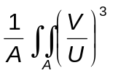dA
Trong đó:
dA là phần tử diện tích mặt cắt ngang.
A là diện tích mặt cắt ngang của dòng chảy.
(Trong hầu hết các ứng dụng thực tế, α biến đổi gần đúng giữa 1 và 1,2)
4.11
Áp suất tĩnh
Áp suất có thể đo bằng trắc điểm chuyển động cùng với hạt của lưu chất.
4.11.1
Áp suất tĩnh tuyệt đối của lưu chất, p
Áp suất tĩnh của lưu chất được đo so với chân không tuyệt đối.
4.11.2
Áp suất đo
Độ chênh giữa áp suất tĩnh tuyệt đối của lưu chất và áp suất khí quyển tại cùng vị trí và thời gian đo.
4.12
Áp suất động lực học
4.12.1
Áp suất động lực học của một phần tử lưu chất
Đối với dòng lưu chất cơ bản, sự gia tăng áp suất trên áp suất tĩnh là kết quả của sự chuyển hóa đẳng entropi hoàn toàn động năng của lưu chất thành năng lượng áp suất, bằng ½ ρv² nếu lưu chất không nén được.
4.12.2
Áp suất động lực học trung bình trong mặt cắt ngang
Tỉ số giữa năng lượng dòng chảy qua mặt cắt ngang dưới dạng động năng và lưu lượng thể tích. Có thể biểu thị bằng công thức α x ρU² nếu lưu chất không nén được.
4.13
Áp suất toàn phần
Tổng của áp suất đo và áp suất động lực học.
CHÚ THÍCH: Đối với một phần tử lưu chất ở trạng thái nghỉ, áp suất đo và áp suất toàn phần có cùng giá trị số học.
4.14
Áp suất trễ
Áp suất đặc trưng cho trạng thái năng lượng của lưu chất khi động năng của nó chuyển hóa hoàn toàn thành năng lượng áp suất, bằng tổng áp suất tĩnh tuyệt đối và áp suất động lực học.
CHÚ THÍCH: Đối với phần tử lưu chất ở trạng thái nghỉ, áp suất tĩnh tuyệt đối và áp suất trễ có cùng giá trị số học.
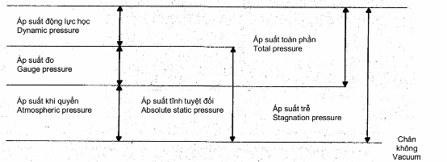
Hình 1 - Sơ đồ minh họa các thuật ngữ liên quan đến áp suất
4.15
Số Reynolds, Re
Tham số không thứ nguyên mô tả tỉ số giữa quán tính và lực nhớt, biểu thị bằng công thức:
Re = 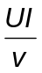
Trong đó:
U là vận tốc lưu chất dọc trục trung bình trên một mặt cắt ngang có diện tích xác định;
l là kích thước đặc trưng của hệ thống xuất hiện dòng chảy;
v là độ nhớt động học của lưu chất.
CHÚ THÍCH: Khi xác định số Reynolds, cần phải xác định rõ kích thước đặc trưng (ví dụ: đường kính ống dẫn, đường kính lỗ của thiết bị đo chênh áp, đường kính đầu ống Pitot, v.v...).
4.16
Số Mach, Ma
Tỉ số giữa vận tốc lưu chất dọc trục trung bình và vận tốc âm thanh trong lưu chất tại nhiệt độ và áp suất tương ứng, được biểu thị bằng công thức:
Ma = 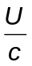
4.17
Số Strouhal, Sr
Tham số không thứ nguyên liên quan đến xoáy có tần số f sinh ra bằng một vật thể có kích thước đặc trưng l và vận tốc lưu chất v, được biểu thị bằng công thức:
Sr = 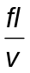
4.18
Độ lệch trung bình số học (độ nhám) của biên dạng, R_{a}
Trung bình số học của các giá trị tuyệt đối của biên dạng tại chiều dài lấy mẫu, có thứ nguyên của độ dài.
4.19
Hệ số nhám quy đổi, k
Đường kính các hạt hình cầu nén chặt thành bề mặt trơ trong ống dẫn có cùng tổn thất áp suất trên một đơn vị chiều dài như bề mặt thực của một ống dẫn có cùng đường kính.
4.20
Hệ số tổn thất áp suất dọc đường , k
Tỉ số giữa tổn thất áp suất của dòng chảy, dọc theo chiều dài của ống dẫn có cùng đường kính thuỷ lực, với áp suất động lực học tính được từ vận tốc lưu chất dọc trục trung bình, được biểu thị bằng công thức:
Δρ = λ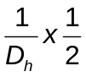σU²
4.21
Vận tốc ma sát, u*
Căn bậc hai của thương số giữa ứng suất cắt trượt thành ống τ₀ với khối lượng riêng của chất lỏng:
4.22
Dòng chảy ổn định
Dòng chảy mà ở đó các tham số như vận tốc, áp suất, khối lượng riêng và nhiệt độ không thay đổi theo thời gian làm ảnh hưởng đến độ chính xác cần thiết của phép đo.
CHÚ THÍCH: Dòng chảy ổn định quan sát được trong ống dẫn là dòng thực tế có các tham số thay đổi theo thời gian còn các giá trị trung bình độc lập với thời gian; đây là “dòng chảy ổn định trung bình” thực.
4.23
Dòng dao động có lưu lượng trung bình không đổi
Dòng mà lưu lượng tại phân đoạn đo lường là hàm của thời gian nhưng có giá trị trung bình không đổi khi tính trung bình trong một khoảng thời gian đủ dài.
CHÚ THÍCH: Có hai dạng dòng dao động:
- dòng dao động có chu kỳ;
- dòng dao động ngẫu nhiên.
4.24
Dòng chảy không ổn định
Dòng chảy tầng hoặc dòng chảy rối có các tham số như vận tốc, áp suất, khối lượng riêng và nhiệt độ biến đổi theo thời gian.
CHÚ THÍCH: Khoảng thời gian được xem xét phải đủ dài để có thể bỏ qua các thành phần ngẫu nhiên của dòng chảy rối.
4.25
Dòng chảy tầng
Dòng chảy trong các điều kiện mà lực nhớt áp đảo so với lực quán tính.
CHÚ THÍCH: Dòng chảy tầng có thể không ổn định nhưng hoàn toàn không có hỗn hợp rối. Dòng giả lỏng là một ví dụ của dòng chảy tầng ổn định trong một ống dẫn tuần hoàn.
4.26
Dòng chảy rối
Dòng chảy trong các điều kiện mà lực quán tính áp đảo so với lực nhớt.
CHÚ THÍCH: Dòng chảy rối là dòng chảy mà vận tốc không có quy luật (ngẫu nhiên) dao động theo thời gian và không gian được thêm vào dòng chảy trung bình.
4.27
Dòng chảy rối nhám hoàn toàn
Dòng chảy trong ống dẫn có độ nhám tương đối cho trước xuất hiện khi hệ số tổn thất cột áp tổng hợp λ độc lập với số Renolds Re.
4.28
Dòng chảy chuyển tiếp
Dòng trung gian giữa dòng chảy tầng và dòng chảy rối.
CHÚ THÍCH: Số Renolds đối với dòng chuyển tiếp của lưu chất Newton, có tham khảo đường kính ống dẫn, thông thường ở giữa giá trị giới hạn dưới 2 000 và giới hạn trên biến đổi giữa 7 000 và 12 000 phụ thuộc độ nhám ống dẫn và các yếu tố khác.
4.29
Hiệu ứng Coanda
Hiệu ứng xảy ra khi một luồng lưu chất bám dính gần sát bề mặt rắn.
4.30
Hiệu ứng Doppler
Sự thay đổi tần số biểu kiến của bức xạ do chuyển động tương đối giữa nguồn sơ cấp hoặc thứ cấp so với thiết bị quan trắc.
4.31
Tỉ số nhiệt dung riêng, γ
Tỉ số giữa nhiệt dung riêng đẳng áp và nhiệt dung riêng đẳng tích: γ = 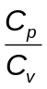
Nhìn chung tỉ số này biến đổi khi nhiệt độ và/hoặc áp suất khí biến đổi.
4.32
Số mũ đẳng entropi,
Tỉ số giữa biến đổi tương đối của áp suất và biến đổi tương đối tương ứng của khối lượng riêng trong các điều kiện chuyển hóa đoạn nhiệt (đẳng entropi) thuận nghịch cơ bản:
= 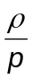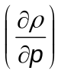_{s}
Với khí lý tưởng, số mũ đẳng entropi bằng tỉ số nhiệt dung riêng, tỉ số này được xem như hằng số trong khoảng tích phân đã chọn.
CHÚ THÍCH: Chỉ số S nghĩa là “tại entropi không đổi”
4.33
Hệ số nén, Z
Hệ số hiệu chính biểu thị về mặt số học độ lệch của định luật khí lý tưởng khi áp dụng cho khí thực tại các điều kiện áp suất và nhiệt độ cho trước. Được xác định bằng công thức:
Z = 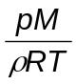
Trong đó:
R là hằng số mol khí, bằng 8,3143 J/(mol.K)
5 Độ không đảm bảo đo
Các định nghĩa đưa ra tại điều này dựa trên các định nghĩa từ các tiêu chuẩn thống kê tương ứng, nhưng đôi khi các định nghĩa thống kê chính xác không đưa ra được sự diễn giải có tính chất thực tế các định nghĩa này. Trong mọi trường hợp các định nghĩa đưa ra không được dẫn đến sai số trong công thức được sử dụng. Chi tiết hơn, xem TCVN ISO 3534 và Từ vựng quốc tế về các thuật ngữ chung và cơ bản trong đo lường học (BIPM/IEC/ISO/OIML).
5.1
Giá trị trung bình,
Trung bình số học của n giá trị đọc của đại lượng x. Giá trị trung bình x được tính toán theo công thức: = 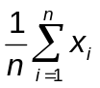
5.2
Hệ số nhạy (ảnh hưởng), θ_{x}
Tỉ số giữa thay đổi của kết quả R và thay đổi của tham số đầu vào x :
θ_{x} = 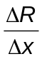
Theo giá trị tương đối nó trở thành:
θ’_{x} = / 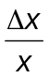

5.3
Phân bố tần số
Mối quan hệ giữa các giá trị đo được của biến số và tần số xuất hiện của các giá trị đó.
5.4
Tổng thể
Toàn bộ các cá thể đang xem xét.
5.5
Mẫu
Một hay nhiều cá thể lấy từ một tổng thể để cung cấp thông tin về tổng thể, và có thể sử dụng làm cơ sở quyết định về tổng thể hoặc về quá trình tạo ra tổng thể đó.
5.5.1
Cỡ mẫu, n
Số cá thể bao gồm trong mẫu.
5.6
Giá trị thực
Giá trị đặc trưng cho đại lượng được xác định chính xác tuyệt đối trong điều kiện đại lượng tồn tại ở thời điểm được xem xét. Giá trị này là giá trị lý tưởng, chỉ có thể đạt được nếu tất cả các nguyên nhân gây ra sai số đo được loại bỏ.
5.7
Số bậc tự do, v
Thông thường, là số quan trắc trừ đi số tham số.
CHÚ THÍCH: ví dụ, độ lệch chuẩn được xem là có bậc tự do (n-1) vì để ước lượng trung bình cần sử dụng một bậc tự do.
5.8
Độ lệch
Chênh lệch giữa giá trị của đại lượng và giá trị chuẩn hoặc giá trị quy chiếu.
CHÚ THÍCH: Đặc biệt trong thống kê, giá trị quy chiếu thường là trung bình số học của một loạt phép đo.
5.9
Độ lệch chuẩn thực nghiệm, s
Đối với một dãy n phép đo của cùng đại lượng đo, tham số đặc trưng cho sự phân tán của các kết quả và được cho bằng công thức:
S = 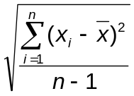
Trong đó
x_{i} là kết quả phép đo thứ i
là trung bình số học của n kết quả được xem xét
CHÚ THÍCH:
1) Không nên nhầm lẫn độ lệch chuẩn thực nghiệm với độ lệch chuẩn của tổng thể σ của tổng thể cỡ N và trung bình m, được cho bằng công thức:
σ = 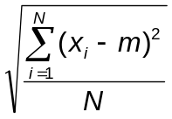
2) Nếu loạt n phép đo được xem là mẫu của một tổng thể thì s là ước lượng của độ lệch chuẩn của tổng thể.
5.9.1
Độ lệch chuẩn thực nghiệm của giá trị trung bình, s()
Uớc lượng độ lệch chuẩn của trung bình số học đối với với giá trị trung bình m của toàn bộ tổng thể, cho bằng công thức:
s()= 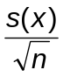
5.9.2
Độ lệch chuẩn dư, s_{R}
Xem 5.22, sai số tiêu chuẩn của ước lượng.
5.10
Phương sai thực nghiệm, s²
Phép đo độ phân tán của phân bố, được ước lượng bằng cách tính tổng bình phương độ lệch của các phép đo trung bình, chia cho số bậc tự do:
s²= 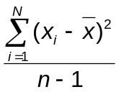
5.10.1
Phương sai dư, s_{R}²
Bình phương độ lệch chuẩn dư.
5.11
Trọng số đo, w_{i}
Số thể hiện độ tin cậy của kết quả phép đo một đại lượng nhất định so với kết quả phép đo khác của cùng đại lượng.
5.11.1
Trung bình số học có trọng số, _{w} ;
Trung bình có trọng số, _{w}
Tổng các tích của từng giá trị và trọng số của nó (có thể dương hoặc bằng không) của phép đo chia cho tổng các trọng số của phép đo, cho bằng công thức:
_{w} = 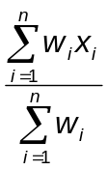
5.12
Hiệu chuẩn
Tập hợp các thao tác trong điều kiện quy định để thiết lập mối liên quan giữa các giá trị của đại lượng được chỉ bằng phương tiện đo và các giá trị tương ứng thể hiện bằng chuẩn phù hợp với lưu lượng đo.
5.12.1
Sơ đồ hiệu chuẩn
5.12.1.1
Tính liên kết chuẩn
Tính chất của kết quả đo nhờ đó có thể có liên hệ tới các chuẩn đã định, thường là chuẩn quốc tế hoặc chuẩn quốc gia, thông qua một chuỗi so sánh không gián đoạn
5.13
Phân bố chuẩn
Phân bố Laplace-Gauss: Phân bố xác suất của một biến ngẫu nhiên liên tục x có mật độ xác suất là
f (x) = 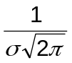exp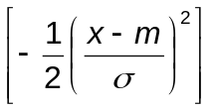
CHÚ THÍCH: m là trung bình số học và σ là độ lệch chuẩn của phân bố chuẩn.
5.14
Phương pháp bình phương cực tiểu
Kỹ thuật dùng để tính hệ số phương trình khi một dạng đặc biệt của phương trình được chọn để khớp đường cong với dữ liệu. Nguyên tắc của phương pháp bình phương cực tiểu là giảm đến mức tối thiểu tổng bình phương độ lệch của dữ liệu so với đường cong.
5.15
Hồi quy
Quá trình lượng hóa sự phụ thuộc của một biến đối với một hay nhiều biến khác. Hồi quy là một quy trình để xác định các hằng số chưa biết của mô hình đề nghị theo cách thức sao cho các dự đoán từ mô hình có thể càng sát càng tốt với dữ liệu theo cách nào đó. Thường “càng sát càng tốt” có nghĩa là tổng bình phương độ lệch là nhỏ nhất. Nhiều chương trình máy tính đã có sẵn tiêu đề “hồi quy” phù hợp đối với việc khớp đường cong. Đối với mục đích của tiêu chuẩn này, hồi quy và bình phương cực tiểu có thể xem như đồng nghĩa.
5.16
Sai số (tuyệt đối) của phép đo
Kết quả đo trừ đi giá trị thực (quy ước) của đại lượng đo.
CHÚ THÍCH:
1) Thuật ngữ này tương đương với:
- Số chỉ,
- Kết quả chưa hiệu chính,
- Kết quả đã hiệu chính.
2) Các phần đã biết của sai số đo có thể được bù bằng cách áp dụng các số hiệu chính phù hợp. Sai số của kết quả hiệu chính có thể chỉ được thể hiện bằng một độ không đảm bảo đo.
3) “Sai số tuyệt đối” có dấu, không nên nhầm lẫn với giá trị tuyệt đối của một sai số là môđun của sai số.
5.17
Giá trị bất thường
Giá trị quan trắc xuất hiện không phù hợp với phần còn lại của tập dữ liệu.
5.18
Sai số giả
Sai số làm mất giá trị của phép đo. Thường do một nguyên nhân riêng biệt như lỗi đọc sai một hay nhiều chữ số quan trọng hoặc sự hỏng hóc của thiết bị.
5.19
Sai số ngẫu nhiên
Thành phần sai số của phép đo biến đổi không thể dự đoán được trong suốt quá trình đo cùng đại lượng đo.
CHÚ THÍCH: Không thể hiệu chính sai số ngẫu nhiên
5.20
Sai số hệ thống
Thành phần sai số của phép đo ổn định hoặc biến đổi có thể dự đoán được trong suốt quá trình đo cùng đại lượng đo.
CHÚ THÍCH:
1) Sai số hệ thống và nguyên nhân của chúng có thể biết hoặc chưa biết.
2) Sai số hệ thống đã biết không được đưa vào độ không đảm bảo đo tích lũy đối với thiết bị đã được hiệu chuẩn (nó cần được loại trừ trước như là sai số độ chệch).
5.21
Sai số thành phần
Sai số ngẫu nhiên hoặc sai số hệ thống gắn với một nguồn hay quá trình riêng biệt trong một chuỗi các nguồn hay các quá trình.
5.22
Sai số tiêu chuẩn của ước lượng, s_{R}
Phép đo độ phân tán biến phụ thuộc (đầu ra) bao quanh đường bình phương cực tiểu nhận được bằng làm khớp đường cong hoặc phân tích hồi quy. Đối với đường cong dựa trên n điểm dữ liệu và phương trình có k hệ số, sai số tiêu chuẩn của ước lượng được tính như sau:
s_{R} = 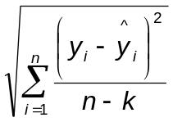
1) Công thức này tương tự như sự thể hiện độ lệch chuẩn ngoại trừ giá trị đường cong làm khớp thay thế giá trị trung bình và k thay thế 1.
2) Sai số này thường gọi là “độ lệch chuẩn dư”.
5.23
Giới hạn độ tin cậy
Các giới hạn dưới và giới hạn trên mà giá trị thực được mong đợi nằm trong đó với xác suất quy định, giả định là sai số hệ thống không đáng kể.
5.24
Độ tin cậy
Xác suất để giá trị thực nằm giữa các giới hạn tin cậy quy định, giả thiết sai số hệ thống không đáng kể, thường được thể hiện theo phần trăm, ví dụ 95 %.
5.25
Phân bố t Student
Sự phân bố độ lệch của các giá trị trung bình của mẫu so với trung bình tổng thể được thể hiện như là tỷ lệ của độ lệch chuẩn mẫu (mẫu được lấy theo phân bố chuẩn). Phân bố t Student được sử dụng để định giới hạn tin cậy của trung bình tổng thể, đặc biệt trong trường hợp giá trị trung bình được ước lượng từ các mẫu nhỏ. Giá trị t nhận được từ bảng cho số bậc tự do và mức độ tin cậy:
T= 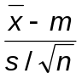
Trong đó m là trung bình tổng thể.
VÍ DỤ: (U_{r})₉₅ = t₉₅s
Trong đó:
(U_{r})₉₅ là độ không đảm bảo đo ngẫu nhiên tại mức tin cậy 95%.
t₉₅ là giá trị tương ứng của hệ số t Student
5.26
Độ không đảm bảo đo, U()
Ước lượng đặc trưng phạm vi giá trị trong đó có giá trị thực của đại lượng đo.
CHÚ THÍCH:
1 Đôi khi ký hiệu e được sử dụng thay cho ký hiệu U để biểu thị độ không đảm bảo đo.
2 Độ không đảm bảo đo thường gồm nhiều thành phần. Một số thành phần có thể ước lượng dựa vào sự phân bố thống kê kết quả của loạt phép đo và có thể được đặc trưng bằng các độ lệch chuẩn thực nghiệm. Ứớc lượng của các thành phần khác chỉ có thể dựa trên kinh nghiệm hoặc những thông tin khác.
5.26.1
Độ không đảm bảo đo ngẫu nhiên, U_{r}()
Thành phần của độ không đảm bảo đo gắn với sai số ngẫu nhiên. Ảnh hưởng của nó đối với giá trị trung bình có thể giảm đi khi thực hiện nhiều phép đo.
CHÚ THÍCH: Đôi khi ký hiệu e được sử dụng thay cho ký hiệu U để biểu thị độ không đảm bảo đo.
5.26.2
Độ không đảm bảo đo hệ thống, U_{s}( )
Thành phần của độ không đảm bảo đo gắn với sai số hệ thống. Ảnh hưởng của nó không giảm đi khi thực hiện nhiều phép đo.
CHÚ THÍCH: Đôi khi ký hiệu e được sử dụng thay cho ký hiệu U để biểu thị độ không đảm bảo đo.
5.27
Độ chính xác
Mức độ gần nhau giữa kết quả đo và giá trị thực (quy ước) của phép đo. Thể hiện định lượng độ chính xác phải bằng độ không đảm bảo đo. Độ chính xác tốt ngụ ý sai số ngẫu nhiên và sai số hệ thống nhỏ.
CHÚ THÍCH: Nên tránh soát xét sử dụng thuật ngữ độ chính xác.
5.28
Đại lượng đo
Đại lượng là đối tượng của phép đo
CHÚ THÍCH: Khi thích hợp, đây có thế là đại lượng đo được hoặc là đại lượng cần đo.
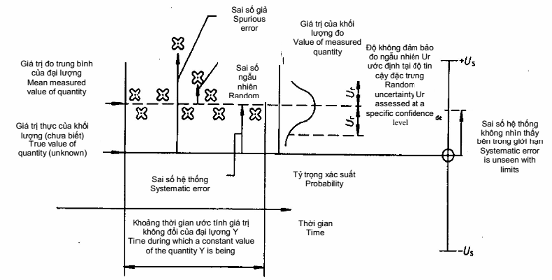
Hình 2 - Sơ đồ minh họa các thuật ngữ liên quan đến sai số và độ không đảm bảo đo
6 Thuật ngữ chung về thiết bị
6.1
Lưu lượng kế
Thiết bị đo dòng thể hiện lưu lượng đo được.
CHÚ THÍCH: Thuật ngữ “lưu lượng kế” còn được sử dụng đối với thiết bị chỉ thị tổng lượng lưu chất chảy qua trong khoảng thời gian chọn trước
6.2
Ống đo
Bộ phận ống dẫn được chế tạo đặc biệt phù hợp với tất cả yêu cầu kỹ thuật của tiêu chuẩn và gắn với một thiết bị đo dòng.
CHÚ THÍCH: Ví dụ, đối với lưu lượng kế điện từ, ống đo là đoạn ống cách điện với ống dẫn, hoặc đối với lưu lượng kế kiểu tiết lưu là tấm tiết lưu được lắp với một bộ gá cơ khí cho phép có thể tháo ra khỏi ống dẫn.
6.3
Thiết bị sơ cấp
Thiết bị tạo ra tín hiệu để xác định lưu lượng. Theo nguyên lý sử dụng, thiết bị sơ cấp có thể nằm trong hay ngoài ống dẫn (xem thêm 7.2, 11.1.1 và 15.2)
6.4
Thiết bị thứ cấp
Thiết bị nhận tín hiệu từ thiết bị sơ cấp và hiển thị, ghi nhận, biến đổi và/hoặc truyền đi để nhận được giá trị lưu lượng (xem thêm 11.1.2)
6.5
Tín hiệu đầu ra
Đầu ra của thiết bị thứ cấp là hàm của lưu lượng.
6.6
Hệ số hiệu chuẩn của thiết bị sơ cấp
Thương số của lưu lượng và giá trị tín hiệu tương ứng phát ra từ thiết bị sơ cấp, trong các điều kiện chuẩn xác định.
6.7
Lưu lượng lớn nhất
Giá trị lưu lượng tương ứng với giới hạn trên của phạm vi lưu lượng (xem 6.9). Đó là giá trị lưu lượng cao nhất mà thiết bị vận hành trong một khoảng thời gian giới hạn hay được xác định trước mà vẫn đảm bảo sai số không lớn hơn sai số cho phép lớn nhất.
CHÚ THÍCH: Đối với đồng hồ nước, lưu lượng lớn nhất gọi là lưu lượng quá tải.
6.8
Lưu lượng nhỏ nhất
Giá trị lưu lượng tương ứng với giới hạn dưới của phạm vi lưu lượng (xem 6.9).
6.9
Phạm vi lưu lượng
Phạm vi giới hạn bằng lưu lượng lớn nhất và lưu lượng nhỏ nhất, tại đó số chỉ của thiết bị không thể hiện sai số lớn hơn sai số cho phép lớn nhất.
6.10
Lưu lượng chuyển tiếp
Giá trị lưu lượng ở giữa lưu lượng lớn nhất và nhỏ nhất, tại đó phạm vi lưu lượng thường được chia thành hai vùng, “vùng trên” và “vùng dưới”, mỗi vùng được đặc trưng bằng một sai số cho phép lớn nhất riêng rẽ.
6.11
Lưu lượng danh nghĩa
Giá trị lưu lượng xác định bằng nửa lưu lượng lớn nhất. Tại lưu lượng danh nghĩa, thiết bị phải có khả năng vận hành trong điều kiện sử dụng thông thường, ví dụ như trong cả hai điều kiện liên tục và gián đoạn, mà không vượt quá sai số cho phép lớn nhất.
CHÚ THÍCH: Đối với đồng hồ nước, lưu lượng danh nghĩa được gọi là lưu lượng cố định
6.12
Lưu lượng toàn thang
Lưu lượng tương ứng với tín hiệu đầu ra cực đại.
6.13
Tổn thất áp suất (do thiết bị sơ cấp gây ra)
Tổn thất áp suất không thể phục hồi do sự có mặt của thiết bị sơ cấp trong ống dẫn.
6.14
Điều kiện làm việc
Giá trị tức thời của các tính chất vật lý của lưu chất chảy qua thiết bị, được đo tương ứng với các yêu cầu kỹ thuật của thiết bị sơ cấp.
6.14.1
Nhiệt độ làm việc
Nhiệt độ tĩnh của lưu chất chảy qua thiết bị sơ cấp, được đo tương ứng với các yêu cầu kỹ thuật của thiết bị sơ cấp.
6.14.2
Áp suất làm việc
Áp suất tĩnh tuyệt đối của lưu chất chảy qua thiết bị sơ cấp, được đo tương ứng với các yêu cầu kỹ thuật của thiết bị sơ cấp.
6.15
Điều kiện lắp đặt
Điều kiện vật lý nói chung để trong đó có thể sử dụng thiết bị đo dòng.
CHÚ THÍCH: Các điều kiện bao gồm điều kiện môi trường, trạng thái và phạm vi giá trị các đặc tính vật lý của lưu chất, kết cấu hình dạng của đường ống và các khớp nối .
6.16
Đoạn ống thẳng
Phần ống dẫn có trục thẳng, mặt cắt ngang và hình dạng không đổi; mặt cắt ngang thường là hình tròn hay tam giác nhưng cũng có thể là hình vành khuyên hoặc bất cứ dạng hình học nào.
6.17
Tính không đều
Bất cứ bộ phận hay chi tiết nào của ống dẫn làm cho nó khác với đoạn ống thẳng hay làm cho độ nhám thành ống có độ chênh lệch đáng kể.
6.18
Thiết bị nắn dòng
Thiết bị lắp vào ống dẫn để giảm đoạn ống thẳng cần thiết nhằm đạt được phân bố vận tốc đều.
6.19
Thiết bị giảm xoáy
Thiết bị lồng vào ống dẫn để loại bỏ hoặc giảm các thành phần vận tốc xoay tròn.
6.20
Thiết bị ổn định dòng
Thiết bị được lắp vào hệ thống đo để đảm bảo lưu lượng ổn định trong hệ thống.
6.20.1
Bể cột áp không đổi
Bể ổn định dòng, mức chất lỏng được kiểm soát ví dụ bằng một lưỡi tràn có chiều dài càng dài càng tốt nhằm đảm bảo các điều kiện dòng ổn định trong vòng tuần hoàn của chất lỏng.
6.21
Lỗ lấy áp thành ống
Lỗ tròn hoặc hình khuyên khoan vào thành ống dẫn sao cho rìa lỗ bằng với bề mặt bên trong ống dẫn. Lỗ lấy áp đạt yêu cầu khi áp suất trong lỗ là áp suất tĩnh tại điểm đó trong ống dẫn.
6.22
Lỗ xả cặn
Các lỗ khoan xuyên thành ống giúp loại khỏi lưu chất đo các hạt rắn không mong muốn hoặc những lưu chất có khối lượng riêng lớn hơn khối lượng riêng lưu chất đo.
6.23
Lỗ xả khí
Các lỗ khoan xuyên thành ống giúp loại khỏi lưu chất đo những lưu chất không mong muốn có khối lượng riêng nhỏ hơn khối lượng riêng lưu chất đo.
7 Thiết bị chênh áp
7.1
Thiết bị chênh áp
Thiết bị được đưa vào trong ống dẫn nhằm tạo chênh áp, việc đo thông số này kết hợp với sự hiểu biết về trạng thái của lưu chất và kết cấu hình học của thiết bị và ống dẫn, có thể tính toán được lưu lượng (xem 7.9, 7.10 và 7.11)
CHÚ THÍCH: Các thiết bị chênh áp tiêu chuẩn được mô tả trong TCVN 8113-1 (ISO 5167-1).
7.2
Thiết bị sơ cấp (của thiết bị chênh áp)
Sự kết hợp giữa thiết bị chênh áp và ống dẫn có lắp thiết bị, bao gồm cả các lỗ lấy áp. Đối với các thiết bị sơ cấp tiêu chuẩn: tham khảo các tiêu chuẩn tương ứng.
7.3
Lỗ tiết lưu; Cổ đo
Phần có mặt cắt ngang nhỏ nhất của thiết bị sơ cấp.
7.4
Tỉ số đường kính (của thiết bị sơ cấp sử dụng trong ống dẫn cho trước), β
Tỉ số giữa đường kính của lỗ tiết lưu (cổ đo) của thiết bị sơ cấp và đường kính trong của ống dẫn phía dòng vào của thiết bị sơ cấp.
7.5
Lỗ lấy áp, vòi lấy áp
7.5.1
Lỗ lấy áp kiểu góc
Một hay nhiều cặp lỗ lấy áp, khoan về phía mỗi mặt của tấm tiết lưu hoặc vòi phun, sao cho khoảng cách giữa các trục của lỗ lấy áp và các bề mặt tấm tiết lưu hay vòi phun tương ứng bằng nửa đường kính các lỗ này; các lỗ lấy áp xuyên qua thành ống dẫn và chạm các bề mặt của tấm tiết lưu hoặc vòi phun.
7.5.2
Lỗ lấy áp kiểu mặt bích
Một hay nhiều cặp lỗ lấy áp, khoan về phía mỗi mặt của tấm tiết lưu. Các trục của lỗ lấy áp cách mặt phía dòng vào và mặt phía dòng ra của tấm tiết lưu 25,4 mm.
7.5.3
Lỗ lấy áp kiểu Vena contracta
Một hay nhiều cặp lỗ lấy áp, khoan về phía mỗi mặt của tấm tiết lưu, lỗ lấy áp phía dòng vào cách mặt phía dòng vào của tấm tiết lưu một khoảng cách D (trong đó D là đường kính trong của ống dẫn), và lỗ lấy áp phía dòng ra tại mặt cắt ngang có áp suất tĩnh nhỏ nhất và như vậy khoảng cách từ đó đến mặt phía dòng vào của tấm tiết lưu sẽ biến đổi theo tỉ số đường kính.
7.5.4
Lỗ lấy áp kiểu D và D/2
Một hay nhiều cặp lỗ lấy áp, khoan về phía mỗi mặt của tấm tiết lưu, sao cho các lỗ lấy áp phía dòng vào và phía dòng ra cách mặt phía dòng vào của tấm tiết lưu một khoảng tương ứng là D và 0,5 D.
7.6
Vòng lấy áp
Một khoang kín cân bằng áp suất kết nối cùng với hai hay nhiều lỗ lấy áp trong cùng mặt cắt ngang và có thể nối với một thiết bị thứ cấp.
CHÚ THÍCH: Vòng lấy áp có thể nằm ngoài hoặc tích hợp với ống dẫn hoặc thiết bị sơ cấp.
7.7
Vòng đỡ
Một vòng đơn hay một cặp vòng mà bên trong hoặc giữa hai vòng có thể lắp một tấm tiết lưu hay vòi phun. Khối hoàn chỉnh được lắp giữa các mặt bích ống và đồng tâm với trục ống dẫn. Các vòng đỡ được sử dụng cùng với các lỗ lấy áp hoặc các khoang hình khuyên, các lỗ lấy áp thường là loại lỗ lấy áp góc hoặc đôi khi là loại lỗ lấy áp mặt bích.
7.8
Khoang hình khuyên
Vòng lấy áp tích hợp với ống dẫn hoặc thiết bị sơ cấp. Giả định sử dụng lỗ lấy áp hình khuyên
7.9
Tấm tiết lưu
Tấm có lỗ xuyên qua phù hợp với các yêu cầu kỹ thuật xác định .
7.9.1
Tấm tiết lưu mỏng
Tấm tiết lưu có chiều dài phần hình trụ của lỗ nhỏ so với đường kính trong của ống dẫn (xem Hình 3).
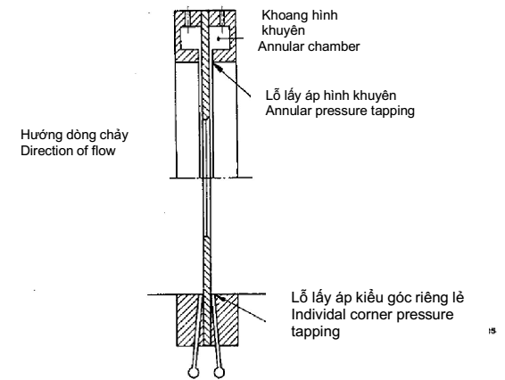
Hình 3 - Tấm tiết lưu cạnh vuông với vòng lấy áp
7.9.2
Tấm tiết lưu đồng tâm
Tấm tiết lưu mỏng có lỗ đồng tâm, đồng trục với ống dẫn.
7.9.2.1
Tấm tiết lưu cạnh vuông
Tấm tiết lưu mỏng có lỗ tiết lưu đồng tâm, đồng trục với ống dẫn và vuông góc ở cạnh phía dòng vào.
CHÚ THÍCH: Để đo lưu lượng theo cả hai hướng, có thể sử dụng một tấm tiết lưu đối xứng mà cả hai bên thành lỗ phù hợp với các đặc tính kỹ thuật của thành phía trước tấm tiết lưu cạnh vuông và toàn bộ độ dày của tấm tiết lưu không lớn hơn bề dày của lỗ.
7.9.2.2
Tấm tiết lưu đầu côn
Tấm tiết lưu mỏng có mặt phía dòng vào nối với lỗ tiết lưu hình trụ đồng trục với ống dẫn bằng một hình nón cụt thẳng.
7.9.2.3
Tấm tiết lưu một phần tư vòng; Tấm tiết lưu cạnh góc phần tư
Tấm tiết lưu mỏng có biên dạng từ mặt phía dòng vào đến lỗ tiết lưu hình trụ đồng trục với ống dẫn là một phần tư đường tròn.
7.9.3
Tấm tiết lưu lệch trục
Tấm tiết lưu mỏng có lỗ tiết lưu đồng dạng với tấm tiết lưu cạnh vuông, ngoại trừ lệch trục với trục ống dẫn (xem Hình 4a)
CHÚ THÍCH: Vòng tròn của lỗ tiết lưu thường tiếp xúc với đỉnh hoặc đáy của ống dẫn theo phương ngang.
7.9.4
Tấm tiết lưu viên phân
Tấm tiết lưu mỏng có lỗ tiết lưu trong hình dạng của một phần của đường tròn có dây cung theo phương ngang (xem Hình 4b).
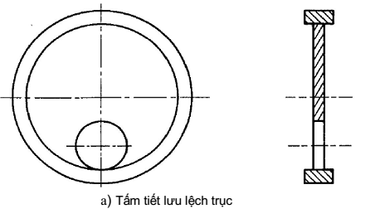
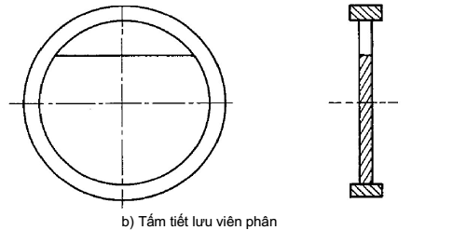
Hình 4 - Tấm tiết lưu
7.10
Vòi phun
Một thiết bị hội tụ đồng trục với ống dẫn, có biên dạng cong không gián đoạn, đồng trục và tiếp xúc với một cổ đo hình trụ đồng trục.
7.10.1
Vòi phun ISA 1932
Vòi phun có mặt phía dòng vào gồm một mặt phẳng vuông góc với trục của vòi phun, một đoạn hội tụ có biên dạng được xác định bằng hai cung của một đường tròn, một cổ đo hình trụ và một rãnh (xem Hình 5.a)
CHÚ THÍCH: Vòi phun ISO 1932 luôn có các lỗ lấy áp kiểu góc.
7.10.2
Vòi phun bán kính dài
Vòi phun có mặt phía dòng vào gồm một mặt phẳng vuông góc với trục của vòi phun, một đoạn hội tụ dạng một phần tư hình elip, một cổ đo hình trụ và một rãnh hoặc một cạnh xiên (xem Hình 5b)
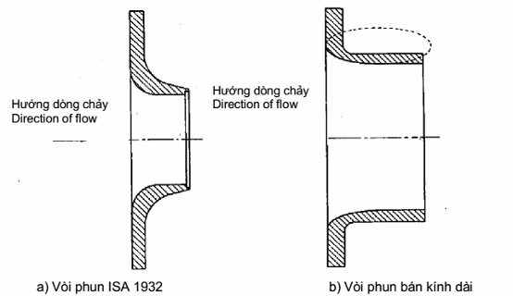
Hình 5 - Vòi phun
7.11
Ống Venturi
Thiết bị gồm có:
- Một đoạn ống hội tụ (đoạn hội tụ);
- Một cổ đo (phần hình trụ) và
- Một đoạn ống phân kỳ (đoạn khuyếch tán hay nở ra), thường là một hình nón cụt.
7.11.1
Ống Venturi cổ điển
Ống Venturi có đoạn ống hội tụ hình côn có một đoạn ống hình trụ phía trước. Các lỗ lấy áp lắp ở đoạn hình trụ đầu vào và ở cổ đo (xem Hình 6).
7.11.2
Vòi phun Venturi
Ống Venturi có đoạn ống hội tụ là vòi phun (xem Hình 7).
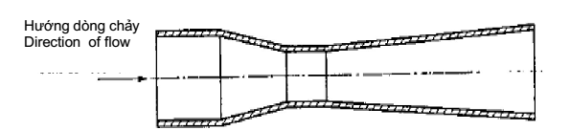
Hình 6 - Ống Venturi cổ điển
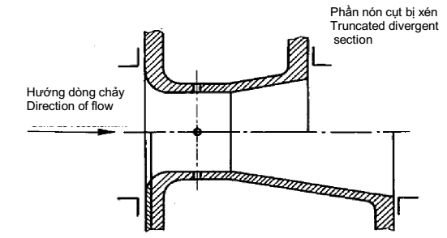
Hình 7 - Vòi phun Venturi cụt và thông thường
7.11.3
Ống Venturi cụt
Ống Venturi có đường kính đầu ra của đoạn ống phân kỳ nhỏ hơn đường kính ống dẫn mà nó được lắp vào.
7.12
Độ chênh áp, ∆P
Chênh lệch áp suất gây ra bằng một thiết bị sơ cấp khi đã tính đến tất cả các chênh lệch cao độ giữa lỗ lấy áp phía dòng vào và phía dòng ra.
7.13
Tỉ số chênh áp, x
Tỉ số giữa độ chênh áp và áp suất tĩnh tuyệt đối tại tâm đoạn ống thẳng chứa trục của lỗ lấy áp phía dòng vào.
7.14
Tỉ số áp suất, τ
Tỉ số giữa áp suất tĩnh tuyệt đối tại lỗ lấy áp phía dòng ra và áp suất tĩnh tuyệt đối tại lỗ lấy áp phía dòng vào.
7.15
Tỉ số âm thanh, X
Tỉ số giữa tỉ số chênh áp và số mũ đẳng entropi (lưu chất nén được).
7.16
Hệ số tốc độ tiệm cận, E
Hệ số cho bằng công thức:
E = (1 - β⁴)^{-1/2} = 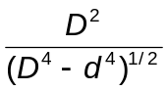
7.17
Hệ số xả , C
Hệ số được áp dụng cho một dòng lưu chất không nén được, xác định tương quan giữa lưu lượng thực tế và lưu lượng lý thuyết của dòng chảy qua một thiết bị, được mô tả bằng công thức:
C = 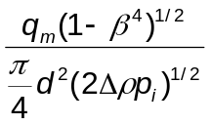
7.18
Hệ số dòng chảy, α
Hệ số xác định bằng công thức: α = CE
7.19
Hệ số giãn nở, ε
Hệ số dùng để tính độ nén của lưu chất, được xác định bằng công thức
ε = 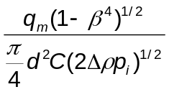
8 Phép đo dòng tới hạn
Đo dòng tới hạn là phương pháp mà ở đó dòng chảy tới hạn được tạo ra bằng cách sử dụng thiết bị chênh áp phù hợp (vận tốc tại cổ đo bằng vận tốc âm thanh)
CHÚ THÍCH: Không sử dụng tấm tiết lưu đối với phương pháp này.
Biết các điều kiện phía dòng vào của thiết bị sơ cấp và các đặc tính hình học của thiết bị và ống dẫn có thể tính toán được lưu lượng (không bị ảnh hưởng bằng các điều kiện phía dòng ra).
Các yêu cầu kỹ thuật đầy đủ có trong các tiêu chuẩn liên quan.
8.1
Dòng tới hạn
Dòng chảy qua thiết bị chênh áp phù hợp sao cho tỉ số giữa áp suất tuyệt đối phía dòng ra và phái dòng vào nhỏ hơn một giá trị tới hạn, dưới giá trị đó lưu lượng khối lượng là hằng số khi các điều kiện lưu chất phía dòng vào (khối lượng riêng, nhiệt độ và phân bố vận tốc) không đổi.
8.2
Hàm số dòng tới hạn, C*
Hàm số không thứ nguyên đặc trưng cho các tính chất dòng nhiệt động theo một đường đẳng entropi và một chiều giữa lối vào và cổ đo của thiết bị. Đây là một hàm số của bản chất khí và các điều kiện trễ.
8.3
Hệ số dòng tới hạn khí thực, C_{r}
Dạng khác của hàm số dòng tới hạn, thuận tiện hơn đối với hỗn hợp khí. Nó liên hệ với hàm số dòng tới hạn bằng mối tương quan:
C_{r} = C* 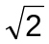
8.4
Tỉ số áp suất tới hạn
Tỉ số giữa áp suất tĩnh tuyệt đối tại cổ đo của vòi phun và áp suất trễ tuyệt đối, nhờ đó lưu lượng khí qua vòi phun lớn nhất.
8.5
Vòi phun âm
Vòi phun có kết cấu hình học và các điều kiện sử dụng phù hợp để tạo ra dòng tới hạn.
8.6
Vòi phun Venturi âm [tới hạn]
Vòi phun âm lắp với một bộ phận phân kỳ để giảm tổn thất áp qua thiết bị.
8.6.1
Vòi phun Venturi cổ đo hình xuyến
Thiết bị gồm có một đoạn ống hội tụ nối với một đầu côn phân kỳ (còn gọi là ống Venturi Smith và Matz) (xem Hình 8)
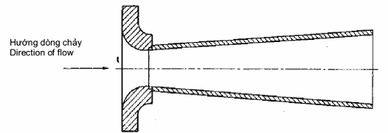
Hình 8 - Vòi phun Venturi cổ đo hình xuyến
8.6.2
Vòi phun Venturi cổ đo hình trụ
Thiết bị gồm có một ống hội tụ biên dạng tròn, một cổ đo hình trụ và một ống côn phân kỳ (Còn gọi là ống Venturi LMEF) (xem Hình 9).
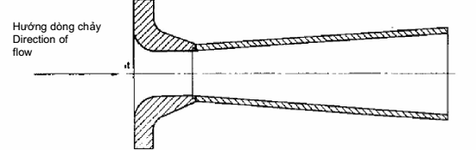
Hình 9 - Ống Venturi cổ đo hình trụ
9 Phương pháp vận tốc - diện tích
Các phương pháp vận tốc - diện tích là các phương pháp nội suy lưu lượng từ phép đo vận tốc lưu chất cục bộ tại một mặt cắt ngang của ống dẫn bằng tích phân phân bố vận tốc qua mặt cắt ngang đó.
9.1
Hệ số không đối xứng, Y
Số không thứ nguyên sử dụng để mô tả sự không đối xứng trục của phân bố vận tốc trong một mặt cắt ngang hình tròn hoặc hình vành khuyên, giá trị của nó được mô tả bằng công thức:
Y = 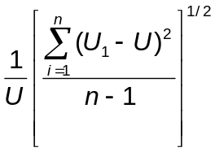
Trong đó:
U_{i} là vận tốc trung bình dọc theo bán kính thứ i, được tính từ các phép đo vận tốc cục bộ trên bán kính này;
n là số lần đo các bán kính
9.2
Điểm vận tốc lưu chất dọc trục trung bình
Các điểm trên một mặt cắt ngang của ống dẫn tại đó vận tốc cục bộ bằng vận tốc lưu chất dọc trục trung bình.
9.3
Lưu lượng biên
Lưu lượng của lưu chất trong khu vực giữa thành ống dẫn và đường viền xác định bằng các điểm đo vận tốc gần thành ống nhất.
9.4
Đồng hồ đo dòng
Thiết bị gắn với một rô to, kích cỡ nhỏ so với kích thước ống dẫn và tần số quay của nó là một hàm số của vận tốc cục bộ của lưu chất chảy qua.
9.5
Đồng hồ đo dòng kiểu cánh quạt
Đồng hồ đo dòng có rô to là một cánh quạt quay quanh một trục tương đối song song với dòng chảy (xem Hình 10).
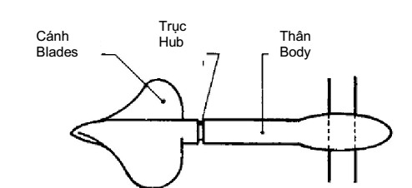
Hình 10 - Đồng hồ đo dòng kiểu cánh quạt
9.6
Cánh quạt tự bù
Cánh quạt của một đồng hồ đo dòng được thiết kế theo cách mà tốc độ quay của nó tỷ lệ thuận với thành phần vận tốc lưu chất dọc theo trục của đồng hồ đo dòng với nhiều loại góc tiếp cận của vector vận tốc tương đối với trục của đồng hồ đo dòng.
9.7
Thử nghiệm quay (của đồng hồ đo dòng)
Thử nghiệm mà rô to của đồng hồ đo dòng được quay hoặc bằng tay hoặc bằng cách thổi vào trục của nó để kiểm tra xem nó có quay tự do và đều không.
9.8
Đầu dò hướng
Đầu dò được lắp với một số lỗ lấy áp, được nhúng vào trong lưu chất để xác định hướng của vận tốc dòng chảy.
CHÚ THÍCH: Cũng có thể xác định độ lớn của vận tốc dòng chảy cục bộ dưới các điều kiện nhất định.
9.9
Ống Pitot
Thiết bị hình ống nhúng trong một lưu chất đang chảy, gồm có một đầu hình trụ gắn vuông góc với ống dẫn. Nó có một hay nhiều lỗ lấy áp.
9.9.1
Ống Pitot tĩnh
Ống Pitot với các lỗ lấy áp tĩnh được khoan đều quanh chu vi của đầu ống tại một hay nhiều mặt cắt ngang, và có lỗ lấy áp toàn phần hướng về dòng chảy tại đỉnh mũi có trục đối xứng của đầu ống. (xem Hình 11).
CHÚ THÍCH: Khi không thể hiểu theo cách khác, thuật ngữ “ống Pitot” không có chú thích thêm có thể được hiểu là “ống Pitot tĩnh”
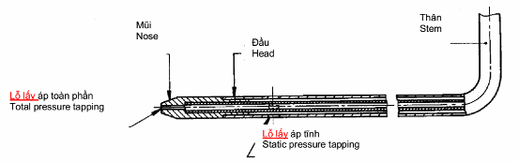
Hình 11 - Ví dụ về một ống Pitot tĩnh
9.9.2
Ống Pitot áp suất toàn phần
Ống Pitot chỉ có một lỗ lấy áp toàn phần.
CHÚ THÍCH: Ống Pitot áp suất toàn phần thường kết hợp với một lỗ lấy áp thành ống riêng biệt.
9.10
Lỗ lấy áp tĩnh
Bộ các lỗ trong ống Pitot có thể đo áp suất tĩnh trong lưu chất. Trong thực tế, đo được áp suất đo.
9.11
Lỗ lấy áp toàn phần
Lỗ trong ống Pitot có thể cho phép đo áp suất toàn phần tại một điểm trong lưu chất.
9.12
Chênh áp (của ống Pitot)
Chênh áp giữa áp suất đo được từ lỗ lấy áp toàn phần và lỗ lấy áp tĩnh của một ống Pitot tĩnh hoặc giữa áp suất toàn phần đo tại lỗ lấy áp toàn phần của ống Pitot và áp suất tĩnh đo được tại lỗ lấy áp thành ống.
9.13
Mạng đo cố định
Bộ các bộ cảm biến vận tốc cục bộ lắp trên một hoặc nhiều cần cố định và lấy mẫu đồng thời trên toàn bộ mặt cắt ngang đo.
10 Phương pháp đánh dấu
Phương pháp đánh dấu là phương pháp đo lưu lượng thông qua việc phun và phát hiện chất đánh dấu (ví dụ một hóa chất hoặc chất phóng xạ) trong dòng chảy.
10.1
Phương pháp pha loãng
Phương pháp nội suy lưu lượng bằng cách xác định tỉ số nồng độ chất đánh dấu tại điểm phun và tại mặt cắt ngang lấy mẫu (xem thêm 10.4)
10.1.1
Phương pháp phun lưu lượng không đổi
Phương pháp đo lưu lượng trong đó một chất đánh dấu biết trước nồng độ được phun với một lưu lượng ổn định biết trước tại một mặt cắt ngang của ống dẫn và sự pha loãng của nó được đo tại mặt cắt ngang khác phía dòng ra, nơi mức pha trộn quy định đã được đặt.
10.1.2
Phương pháp tích phân
Phương pháp đo lưu lượng trong đó một lượng cho trước chất đánh dấu được phun theo từng quãng thời gian ngắn tại một mặt cắt ngang của ống dẫn và sự pha loãng của nó được đo tại một mặt cắt ngang khác phía dòng ra đủ xa sao cho xuất hiện mức pha trộn quy định. Chu kỳ đo đủ dài để cho phép tất cả chất đánh dấu chảy qua mặt cắt ngang sao cho nồng độ trung bình của chất đánh dấu có thể xác định được tại thời gian lấy mẫu.
10.2
Phương pháp thời gian đi qua
Phương pháp trong đó lưu lượng được xác định từ phép đo thời gian chất đánh dấu cần có để chảy qua giữa hai mặt cắt ngang đo.
10.3
Nồng độ chất đánh dấu, C
Khối lượng chất đánh dấu trên một đơn vị thể tích hoặc đơn vị khối lượng lưu chất.
10.4
Tỉ số [tốc độ] pha loãng, N
Tỉ số giữa nồng độ chất đánh dấu trong dung dịch được phun và tại mặt cắt ngang lấy mẫu.
10.5
Mặt cắt ngang phun [vị trí]
Mặt cắt ngang của ống dẫn, tại đó chất đánh dấu được phun vào để thực hiện phép đo.
10.6
Mặt cắt ngang lấy mẫu [vị trí]
Mặt cắt ngang của ống dẫn, nằm về phía dòng ra của mặt cắt ngang phun, tại đó mẫu được lấy hoặc đo nồng độ trực tiếp.
10.7
Phân đoạn đo
Chiều dài ống dẫn giữa hai mặt cắt ngang lấy mẫu hoặc giữa một mặt cắt ngang phun và một mặt cắt ngang lấy mẫu.
10.8
Chiều dài pha trộn
Khoảng cách nhỏ nhất ở phía dòng ra của mặt cắt ngang phun, tại đó đủ để dung dịch phun phân tán qua một mặt cắt ngang, cho phép đo lưu lượng theo độ chính xác yêu cầu.
10.9
Thời gian đi qua của vệt chất đánh dấu
Thời gian giữa lần phát hiện hạt đầu tiên và hạt cuối cùng của vệt chất đánh dấu chảy qua mặt cắt ngang cho trước.
10.10
Tốc độ đếm
Đối với chất đánh dấu phóng xạ, là số lượng xung trong một đơn vị thời gian.
11 Phương pháp điện từ
11.1
Lưu lượng kế điện từ
Lưu lượng kế tạo ra từ trường vuông góc với dòng chảy để xác định lưu lượng từ sức điện động cảm ứng tạo ra bằng sự chuyển động của lưu chất chảy trong từ trường. Lưu lượng kế điện từ gồm một thiết bị sơ cấp và một hay nhiều thiết bị thứ cấp.
11.1.1
Thiết bị sơ cấp (của lưu lượng kế điện từ) Thiết bị gồm các bộ phận sau:
- Một ống đo cách điện mà lưu chất đo chảy qua đó,
- Một hay nhiều cặp điện cực đo, đối kháng hoàn toàn, qua đó sinh ra tín hiệu trong lưu chất đo,
- Một nam châm điện để tạo ra từ trường trong ống đo.
Thiết bị sơ cấp tạo ra một tín hiệu tỷ lệ thuận với lưu lượng và trong một số trường hợp với tín hiệu quy chiếu.
11.1.2
Thiết bị thứ cấp (của lưu lượng kế điện từ)
Thiết bị có sơ đồ mạch lấy tín hiệu lưu lượng từ tín hiệu điện cực và chuyển thành tín hiệu đầu ra chuẩn tỷ lệ thuận trực tiếp với lưu lượng. Thiết bị này có thể được lắp đặt trên thiết bị sơ cấp.
11.2
Ống đo (của lưu lượng kế điện từ)
Đoạn ống của thiết bị sơ cấp qua đó lưu chất được đo; bề mặt trong của ống luôn được cách điện.
11.3
Điện cực đo
Một hay nhiều cặp tiếp điểm mà nhờ đó điện áp cảm ứng được phát hiện.
11.4
Từ trường
Thông lượng từ tạo ra bằng nam châm điện trong thiết bị sơ cấp, truyền qua ống đo và qua lưu chất.
11.5
Tín hiệu điện cực
Tổng chênh lệch điện thế giữa các điện cực, gồm tín hiệu dòng và các tín hiệu không liên quan đến dòng chẳng hạn như sự đồng pha, lệch pha 90 và điện áp phương thức chung.
11.5.1
Tín hiệu dòng chảy
Phần tín hiệu điện cực tỷ lệ thuận với lưu lượng và cường độ từ trường, phụ thuộc hình dạng của ống đo và các điện cực.
11.5.2
Điện áp đồng pha
Phần tín hiệu điện cực cùng pha với tín hiệu dòng chảy nhưng không biến đổi theo lưu lượng.
11.5.3
Điện áp lệch pha 90º
Phần tín hiệu điện cực lệch pha một góc 90o so với tín hiệu dòng chảy và không biến đổi theo lưu lượng.
CHÚ THÍCH: Định nghĩa này chỉ liên quan đến các thiết bị sơ cấp được cung cấp với dòng xoay chiều.
11.5.4
Điện áp phương thức chung
Điện áp tồn tại cân bằng giữa mỗi điện cực và điện thế quy chiếu.
11.5.5
Tín hiệu quy chiếu
Tín hiệu tỷ lệ thuận với thông lượng từ tạo ra tại thiết bị sơ cấp và được so sánh với tín hiệu dòng chảy trong thiết bị thứ cấp.
12 Phương pháp cân và thể tích
12.1
Phương pháp cân
Phương pháp đo thường áp dụng với chất lỏng, trong đó dòng lưu chất được dẫn gián đoạn hoặc liên tục vào trực tiếp bình cân hoặc bình đặt trên cân. Lưu lượng được tính toán dựa vào khối lượng lưu chất chảy vào bình trong một thời gian xác định.
12.1.1
Cân tĩnh
Phương pháp cân trong đó khối lượng tịnh của lưu chất được suy ra từ khối lượng bì và khối lượng tổng được xác định tương ứng trước và sau khi lưu chất được chuyển dòng vào bình cân trong khoảng thời gian đo.
12.1.2
Cân động
Phương pháp cân trong đó khối lượng tịnh của lưu chất được suy ra từ phép đo khối lượng thực hiện trong khi lưu chất được dẫn trực tiếp vào bình cân.
CHÚ THÍCH: Phương pháp này không cần đến bộ chuyển dòng.
12.2
Phương pháp thể tích
Phương pháp đo trong đó lưu lượng được xác định từ sự thay đổi thể tích do lưu chất chiếm chỗ trong bình đo đã hiệu chuẩn trong khoảng thời gian đo.
12.2.1
Đo mức tĩnh
Kỹ thuật trong đó thể tích tịnh của lưu chất được suy ra từ phép đo mức chất lỏng thực hiện tương ứng trước và sau khi lưu chất được chuyển dòng vào bình đo đã hiệu chuẩn trong khoảng thời gian đo.
12.2.2
Đo mức động
Kỹ thuật trong đó thể tích tịnh của lưu chất được suy ra từ phép đo mức thực hiện trong khi lưu chất được chuyển dòng vào bình đo đã hiệu chuẩn.
CHÚ THÍCH: Phương pháp này không cần đến bộ chuyển dòng.
12.3
Bộ chuyển dòng
Thiết bị dẫn dòng vào bình cân (hoặc bình đo) hoặc cho nó chảy qua mà không làm ảnh hưởng đến lưu lượng trong vòng tuần hoàn. CHÚ THÍCH: Phải thao tác thiết bị rất nhanh hoặc nếu không thì phải phù hợp với quy định.
12.4
Bình đo (thể tích) đã hiệu chuẩn
Bình chứa có mối tương quan giữa thể tích đối với chất lỏng đã biết tại nhiệt độ cho trước và mức chất lỏng được xác định chính xác bằng phương pháp hiệu chuẩn độc lập.
12.5
Hiệu chính lực đẩy
Việc hiệu chính được thực hiện đối với số đọc của thiết bị cân khi tính đến chênh lệch giữa lực đẩy hướng thẳng đứng lên trên do tác động của không khí lên lưu chất được cân và lực tương tự tác động lên quả cân chuẩn sử dụng trong khi hiệu chuẩn thiết bị cân.
12.6
Thiết bị chuẩn kiểu piston
Thiết bị đo thể tích gồm một đoạn ống có mặt cắt ngang không đổi và thể tích biết trước. Lưu lượng được suy ra từ thời gian piston dịch chuyển tự do hay có lực tác động để đi qua đoạn ống (Xem Hình 12a và 12b).
12.7
Thiết bị chuẩn kiểu chuông
Thiết bị đo thể tích, sử dụng cho chất khí, gồm một bình chứa cố định và một bình (chuông) di động dọc trục. Thể tích buồng khí tạo thành phía bên trên chất lỏng làm kín có thể suy ra từ vị trí của bình di động (xem Hình 13).
12.8
Hệ thống dùng chất lỏng chiếm chỗ
Thiết bị đo thể tích, sử dụng cho chất khí, trong đó thể tích khí bị chiếm chỗ bằng đúng thể tích chất lỏng trong bình chứa đã hiệu chuẩn (xem Hình 14).
12.9
Ống nhỏ giọt màng xà phòng
Thiết bị đo thể tích, sử dụng đối với lưu lượng khí nhỏ, tương tự nguyên lý của thiết bị chuẩn kiểu piston. Trong trường hợp này, piston được thay thế bằng một màng xà phòng được khí đẩy dọc theo một ống nhỏ giọt đã biết trước thể tích (xem Hình 15).
12.10
Thiết bị kiểu cân bằng dạng vòng
Thiết bị đo thể tích, sử dụng đối với lưu lượng khí nhỏ, trong đó thể tích khí đã biết bị thay thế bằng chất lỏng làm kín lấp đầy dần khoang hình khuyên và bị quay do đối trọng (xem Hình 16).
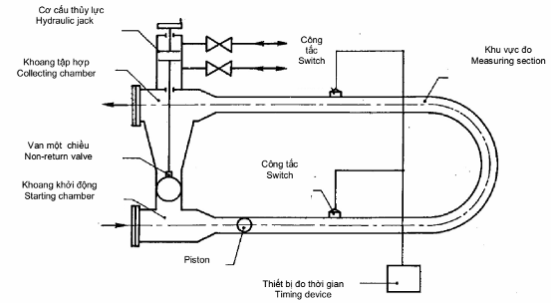
a) Thiết bị thử nghiệm piston tự do đơn hướng
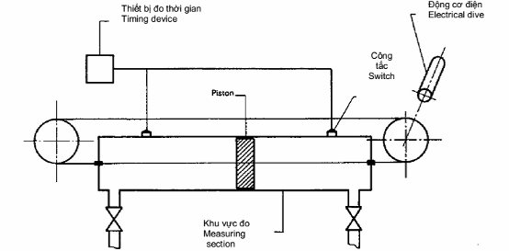
b) Thiết bị thử nghiệm piston cưỡng bức
Hình 12 - Thiết bị chuẩn kiểu piston
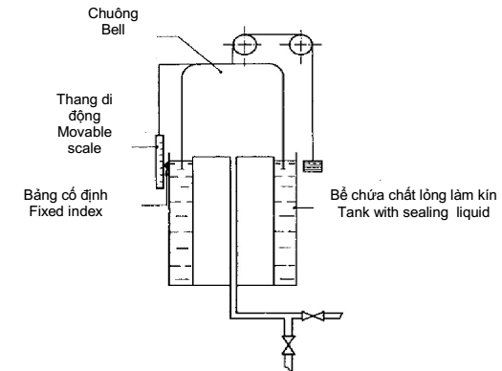
Hình 13 - Thiết bị chuẩn kiểu chuông
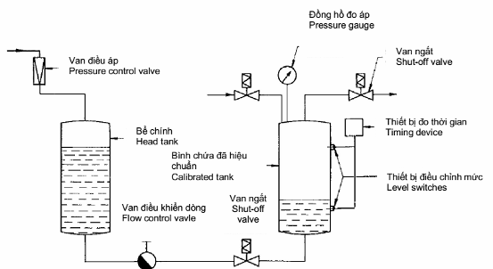
Hình 14 - Hệ thống dùng chất lỏng chiếm chỗ
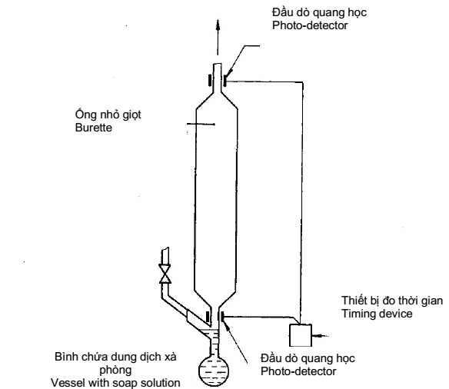
Hình 15 - Ống nhỏ giọt (burette) màng xà phòng
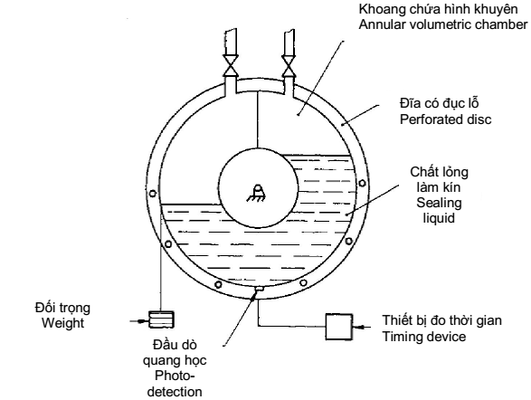
Hình 16 - Thiết bị kiểu cân bằng dạng vòng
13 Phương pháp không ổn định
Phương pháp không ổn định là phương pháp trong đó sự mất ổn định được tạo ra một cách cố ý trong dòng chảy bằng một vật cản không có các bộ phận chuyển động. Sự không ổn định có tần số đều đặn tương ứng với vận tốc dòng chảy và được đo bằng một bộ cảm biến.
13.1
Lưu lượng kế dao động
Lưu lượng kế trong đó tia lưu chất dao động giữa hai vị trí luân chuyển có thể được tạo ra bằng hệ thống hồi tiếp (xem Hình 17).
13.2
Lưu lượng kế xoáy
Lưu lượng kế sử dụng hình thành dòng xoáy ở đầu ra của một vật cản.
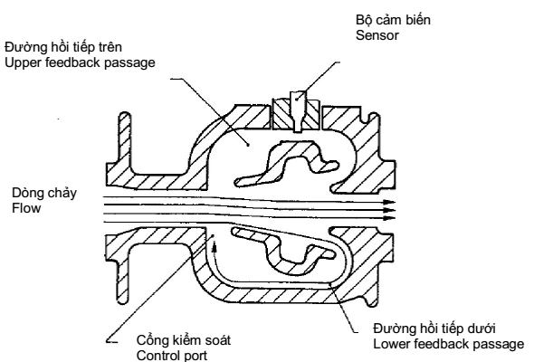
Hình 17 - Nguyên lý hoạt động của lưu lượng kế dao động, minh họa dòng tại một trong hai trạng thái luân chuyển
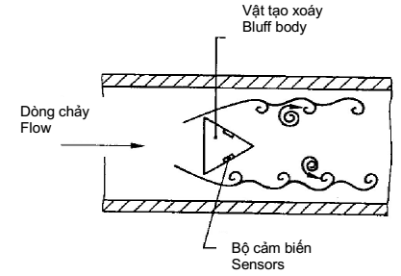
Hình 18 - Nguyên lý hoạt động của thiết bị đo tạo xoáy
13.2.1
Đồng hồ đo kiểu tạo xoáy
Lưu lượng kế gồm một vật tạo xoáy đặt trong dòng chảy, tạo ra chuỗi xoáy liên tiếp ở hai bên của vật thể này. Trong phạm vi lưu lượng cho trước, tần số xuất hiện xoáy tỷ lệ thuận trực tiếp với lưu lượng và có thể đếm được nhờ nhiều loại bộ cảm biến (xem Hình 18).
13.2.2
Đồng hồ đo kiểu xoáy tiến động
Lưu lượng kế mà lưu chất vào bị tác động một lực quay quanh đường tâm nhờ các cánh quạt dẫn hướng. Mặt cắt ngang của kênh dòng chảy bị thu hẹp để tăng vận tốc dòng chảy, sau đó giãn ra và trục của nó bị thay đổi tạo ra xoáy tiến động. Dòng xoáy chảy qua một điểm cho trước với tần số tỷ lệ thuận trực tiếp với lưu lượng (xem Hình 19)
13.3
Thiết bị đo kiểu dao động dòng đuôi
Thiết bị đặt dọc trục ống, gồm một vật thể bán thuôn và một đĩa đặt ở phía dòng ra, làm đuôi dao động luân chuyển tại một vị trí giữa vật thể bán thuôn và đĩa và một vị trí ở phía dòng ra của đĩa (xem Hình 20).
13.4
Vật tạo xoáy
Vật thể không thuôn được sử dụng để tạo xoáy trong thiết bị đo dòng xoáy. Vật thể có thể là lăng trụ, một nửa elip dạng parabol, một nửa hình trụ bán thuôn hoặc tam giác biến dạng, hoặc kết hợp bất cứ dạng nào trong số này.
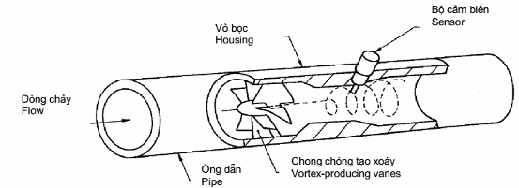
Hình 19 - Nguyên lý họat động của thiết bị đo xoáy tiến động
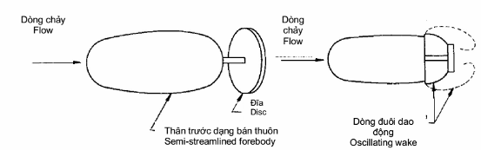
Hình 20 - Sơ đồ của thiết bị đo kiểu dao động dòng đuôi
14 Phương pháp diện tích biến đổi
Phương pháp diện tích biến đổi là phương pháp trong đó dòng chảy qua một khoảng không gian (thường là không gian hình khuyên) ở giữa hai phần tử. Các phần tử này được sắp xếp để động lực lưu chất di chuyển một phần tử so với phần tử kia thắng tác động của lực cản (gia tốc trọng trường hoặc đàn hồi) theo cách sao cho diện tích mặt cắt ngang tăng khi tăng lưu lượng. Đầu ra của thiết bị hoặc là đo sự dịch chuyển của phần tử di chuyển khỏi vị trí “không dòng” hoặc là đo độ chênh áp qua diện tích biến đổi (xem Hình 21).
14.1
Lưu lượng kế kiểu áp suất không đổi
Lưu lượng kế mà độ chênh áp được giữ ổn định và diện tích khoảng không gian hình khuyên được phép biến đổi.
14.2
Lưu lượng kế kiểu áp suất biến đổi
Lưu lượng kế mà cả độ chênh áp và diện tích khoảng không gian hình khuyên đều được phép biến đổi, vì vậy tạo ra một dải đo rộng.
14.3
Lưu lượng kế kiểu côn-và-vật nổi
Lưu lượng kế trong đó một vật nổi có mặt cắt ngang tròn có thể di chuyển lên xuống tự do trong một ống hình nón thẳng đứng dưới tác động của các lực động học lưu chất và trọng lực. Diện tích biến đổi gồm có không gian hình khuyên ở giữa vật nổi và ống. Dòng chảy luôn ở hướng thẳng đứng. Đầu ra giới hạn sự dịch chuyển theo phương thẳng đứng của vật nổi (xem Hình 22).
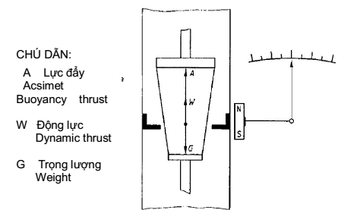
Hình 21 - Lưu lượng kế kiểu diện tích biến đổi
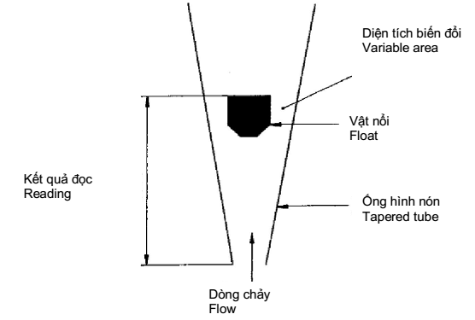
Hình 22 - Nguyên lý họat động của lưu lượng kế kiểu côn-và-vật nổi
14.4
Lưu lượng kế kiểu lỗ tiết lưu-và-nút
Lưu lượng kế trong đó một nút thuôn lắp vừa một lỗ tiết lưu tròn theo cách sao cho không gian hình khuyên tỷ lệ thuận với độ nâng của nút (xem Hình 23).
14.5
Lưu lượng kế kiểu côn-và-đĩa
Sự biến đổi của lưu lượng kế kiểu lỗ tiết lưu- và-nút khi nút được thay bằng một đĩa lắp trên một ống côn; hình dạng này làm giảm ảnh hưởng của sự thay đổi độ nhớt lưu chất.
14.6
Lưu lượng kế kiểu cổng
Lưu lượng kế trong đó một cổng di chuyển được để duy trì tổn thất áp không đổi qua thiết bị (xem Hình 24).
14.7
Lưu lượng kế kiểu lò xo áp suất biến đổi
Lưu lượng kế trong đó lực có hướng đóng lỗ tiết lưu được cung cấp bằng một lò xo thay vì bằng trọng lực, vì vậy lưu lượng kế có thể được lắp với trục nằm ngang. Đối với một số mô hình đầu ra là sự dịch chuyển của nút, và với mô hình khác thì đầu ra là độ chênh áp (xem Hình 25).
14.8
Không gian hình khuyên
Vùng ở giữa ống hình nón và vật nổi, không gian này thường tăng lên khi vật nổi dâng lên.
14.9
Vật nổi, vật chìm
Phần tử di chuyển tự do của lưu lượng kế kiểu diện tích biến đổi, làm bằng vật liệu đặc hơn lưu chất được đo và dâng lên hoặc rơi xuống khi lưu lượng thay đổi.
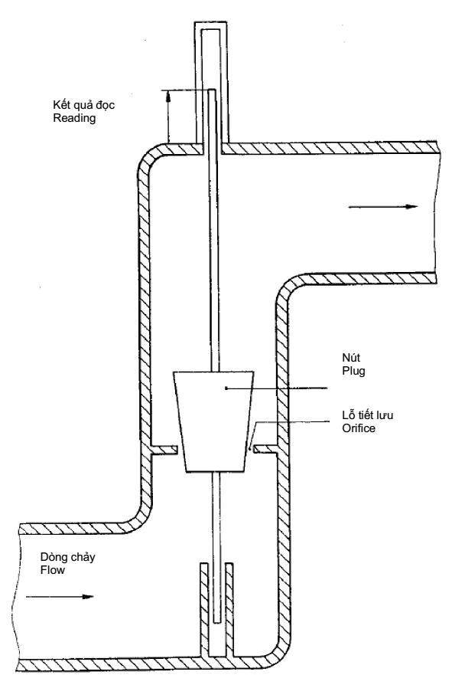
Hình 23 - Lưu lượng kế kiểu lỗ tiết lưu-và-nút
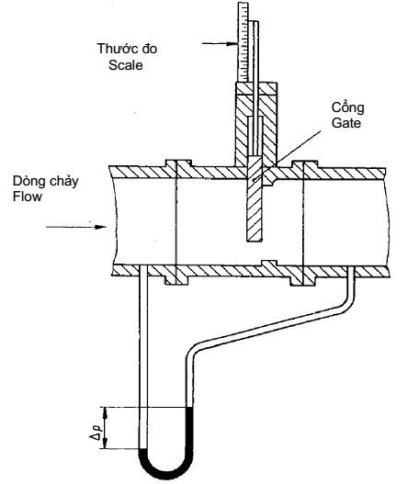
Hình 24 - Lưu lượng kế kiểu cổng
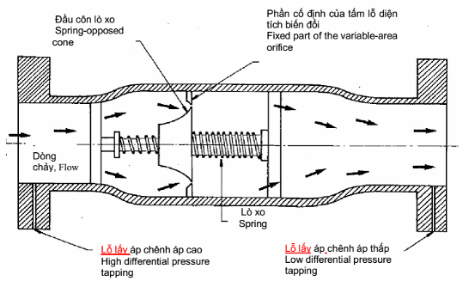
Hình 25 - Lưu lượng kế kiểu lò xo áp suất biến đổi
15 Phương pháp siêu âm
Phương pháp siêu âm là phương pháp trong đó ảnh hưởng của dòng lưu chất lên một tia (hay xung) siêu âm được đo và tương quan với lưu lượng
15.1
Lưu lượng kế siêu âm
Lưu lượng kế tạo ra các tín hiệu siêu âm và nhận lại nó sau khi đã bị dòng lưu chất tác động theo cách mà kết quả quan sát được có thể sử dụng như là kết quả đo lưu lượng.
Một lưu lượng kế siêu âm thường gồm có một hay nhiều bộ chuyển đổi siêu âm và thiết bị cho phép đo lưu lượng từ các tín hiệu siêu âm phát và nhận và chuyển hóa nó thành tín hiệu đầu ra chuẩn tỷ lệ với lưu lượng.
15.2
Thiết bị sơ cấp (của lưu lượng kế siêu âm)
Thiết bị gồm có:
- một ống đo để dòng lưu chất cần đo chảy qua, và
- một bộ chuyển đổi siêu âm sử dụng để đo lưu lượng.
15.3
Bộ chuyển đổi siêu âm
Nguồn phát hay nhận năng lượng siêu âm.
CHÚ THÍCH: Thuật ngữ này chỉ có giá trị đối với các phép đo dòng siêu âm.
15.4
Lưu lượng kế dạng kẹp
Lưu lượng kế có các bộ chuyển đổi đo gắn cố định bên ngoài ống dẫn bên trong có lưu lượng cần đo.
15.5
Tia chéo
Đường theo sau là một tia siêu âm khi một thiết bị phát và nhận siêu âm được đặt để truyền tín hiệu siêu âm băng chéo qua ống dẫn.
15.6
Lưu lượng kế kiểu tia chéo đơn tuyến
Lưu lượng kế siêu âm gửi một tín hiệu siêu âm ở giữa hai bộ chuyển đổi. Hoặc sự đổi pha hoặc sự chênh lệch thời gian truyền giữa các tia phát ra ở phía dòng vào và phía dòng ra được đo và sử dụng để tính toán lưu lượng (xem Hình 26).
15.7
Lưu lượng kế kiểu tia chéo đa tuyến
Lưu lượng kế siêu âm làm việc theo cùng nguyên lý với lưu lượng kế kiểu tia chéo đơn tuyến nhưng phát ra một số tia (thường là 4 tia) để bù lại sự thay đổi phân bố vận tốc (xem Hình 27 và Hình 28).
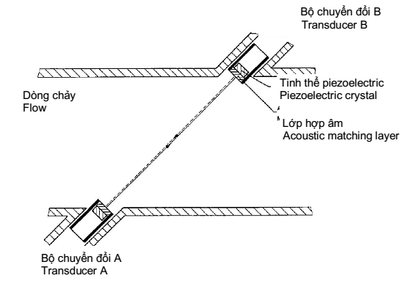
Hình 26 - Nguyên lý hoạt động của ưu lượng kế kiểu tia chéo đơn tuyến
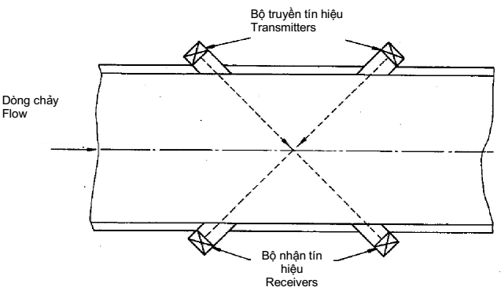
Hình 27 - Nguyên lý hoạt động của lưu lượng kế kiểu tia chéo đa tuyến
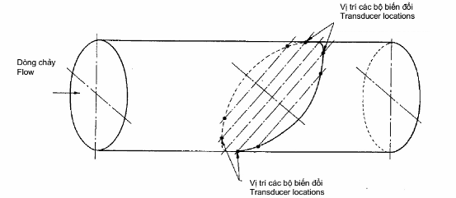
Hình 28 - Sự sắp xếp các bộ biến đổi trong một lưu lượng kế kiểu tia chéo 4 tuyến
15.8.
Lưu lượng kế siêu âm thời gian truyền;
Lưu lượng kế thời gian đi qua
Lưu lượng kế siêu âm mà sự chênh lệch thời gian giữa một tín hiệu siêu âm đi về phía dòng vào và một đi về phía dòng ra được sử dụng để tính lưu lượng. Những lưu lượng kế này phổ biến nhất là kiểu tia chéo nhưng có thể là kiểu tia dọc nếu ống dẫn kết hợp với lưu lượng kế hợp thành sự thay đổi hướng dòng chảy tại mỗi đầu của lưu lượng kế.
15.9
Lưu lượng kế kiểu tia khúc xạ
Lưu lượng kế có tia phát ra theo hướng đến dòng chảy bị khúc xạ một lượng xấp xỉ tỷ lệ thuận với lưu lượng.
15.10
Lưu lượng kế kiểu dịch pha
Lưu lượng kế phát hiện sự dịch pha xảy ra khi âm thanh đi ngang qua một môi trường chuyển động.
15.11
Phương pháp tích phân Gauss
Phương pháp xác định các vị trí tối ưu đối với các hướng đo và sau đó tính toán lưu lượng từ các vận tốc hướng riêng rẽ trong một lưu lượng kế siêu âm đa tuyến.
15.12
Cạnh trước
(1) Cạnh đầu tiên của một xung siêu âm.
(2) Phương pháp sử dụng các lưu lượng kế siêu âm dựa trên sự di chuyển của các xung siêu âm phát theo hai hướng dọc theo một hay nhiều đường chéo ngang qua ống và phép đo trực tiếp thời gian truyền của tia.
15.13
Phương pháp vòng nối tiếp
Phương pháp sử dụng đối với những thiết bị đo loại siêu âm nhờ đó hai luồng xung độc lập được phát theo hai hướng đối diện. Mỗi xung được phát ngay sau khi dò được xung trước đó trong luồng. Sự chênh lệch tần số lặp lại xung theo hai hướng được đo và là một hàm số của vận tốc lưu chất.
15.14
Lớp đồng âm
Vật chất gồm một hay nhiều lớp, được lựa chọn để tối đa hóa hệ số cặp âm giữa hai môi trường.
16 Các phương pháp khác
16.1
Lưu lượng kế kiểu tương quan chéo
Lưu lượng kế hoạt động trên nguyên lý hai tín hiệu, cách nhau một khoảng cho trước, được điều biến bằng các nhiễu trong dòng lưu chất. Các tín hiệu này được so sánh bằng một bộ đo tương quan, thời gian để một nhiễu di chuyển giữa hai thiết bị nhận được xác định và nhờ đó tính được lưu lượng (xem Hình 29). Nguyên lý của tương quan chéo có thể được áp dụng đối với nhiều dạng tín hiệu xuyên vào hoặc hiện có (ví dụ tín hiệu siêu âm, nhiệt và phóng xạ).
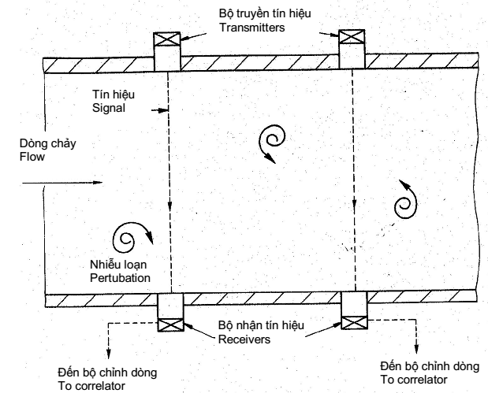
Hình 29 - Nguyên lý hoạt động của lưu lượng kế siêu âm kiểu tương quan chéo
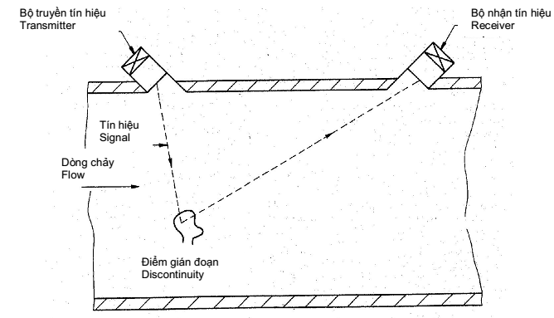
Hình 30 - Nguyên lý hoạt động của lưu lượng kế siêu âm Doppler
16.2
Lưu lượng kế Doppler
Lưu lượng kế hoạt động theo nguyên lý hiệu ứng Doppler áp dụng đối với một tín hiệu phát vào trong đường ống. Tín hiệu sau đó được phản xạ gián đoạn trong lưu chất và được thu bằng thiết bị nhận. Bằng cách so sánh tần số của tín hiệu phản hồi với tín hiệu gốc có thể tính được vận tốc (xem Hình 30).
Phương pháp Doppler có thể sử dụng nhiều kiểu tín hiệu (ví dụ sóng siêu âm và các tín hiệu quang học).
16.3
Tương quan chéo nhiều kênh
Phương pháp mà ít nhất ba tia tín hiệu được truyền đi để tạo ra ít nhất hai cặp kết hợp dữ liệu tương quan.
16.4
Tương quan chéo nhiều cảm biến
Phương pháp mà ít nhất hai loại cảm biến được sử dụng để cung cấp dữ liệu (về lưu lượng hoặc tính chất vật lý). Các dữ liệu này sau đó được kết hợp hoặc xử lý để cho ra lưu
lượng khối lượng, năng lượng, v.v...
16.5
Lưu lượng kế tuốc bin
Lưu lượng kế trong đó dòng lưu chất làm chạy một rô to có nhiều cánh và dọc trục với ống dẫn. Lưu lượng tỷ lệ thuận với tốc độ quay của rô to, được đo bằng thiết bị cơ khí, quang học, từ tính, v.v...
17 Đồng hồ (để đo thể tích lưu chất)
Đồng hồ là thiết bị đo lường tự tích hợp xác định liên tục thể tích lưu chất chảy qua nó, sử dụng phương pháp cơ khí trực tiếp bao gồm việc sử dụng các khoang đo thể tích có thành di động (gọi là đồng hồ "thể tích"), hoặc tác động của vận tốc lưu chất lên chuyển động quay của một bộ phận chuyển động (gọi là đồng hồ "vận tốc").
17.1
Các định nghĩa có thể áp dụng cho tất cả các đồng hồ.
17.1.1
Lưu lượng của đồng hồ
Thương số giữa thể tích lưu chất chảy qua đồng hồ và thời gian để thể tích đó chảy qua đồng hồ.
17.1.2
Thể tích dòng chảy
Thể tích nước chảy qua đồng hồ đo nước, không quan tâm đến thời gian thể tích này chảy qua đồng hồ.
17.1.3
Thiết bị chỉ thị
Thiết bị hiển thị thể tích dòng chảy.
17.1.4
Thiết bị kiểm soát
Bộ phận của thiết bị chỉ thị thể hiện các chữ số của thang đo nhỏ nhất. Khoảng đo nhỏ nhất của thiết bị gọi là “khoảng đo kiểm định”.
17.1.5
Thiết bị điều chính
Thiết bị sử dụng để điều chính mối quan hệ giữa thể tích dòng chảy do đồng hồ chỉ thị và thể tích dòng chảy thực (quy ước).
17.1.6
Thiết bị bảo vệ
Thiết bị sử dụng để bảo vệ tính toàn vẹn của đồng hồ, gồm cả thiết bị chỉ thị, sau khi hiệu chuẩn.
17.1.7
Khí không đo được (PUG)
Khí chạy qua đồng hồ mà không được ghi nhận bằng thiết bị chỉ thị. Khí này thường phát sinh do rò rỉ bên trong.
17.1.8
Đồng hồ kiểu Shunt
Đồng hồ có dòng lưu chất được chia thành hai phần có tỉ số thể tích cho trước giữa các phần. Thể tích tổng được suy ra từ phép đo dòng nhỏ hơn.
17.2 Đồng hồ đo lưu chất
17.2.1
Đồng hồ thể tích kiểu rô to
Đồng hồ có khoang đo hình thành ở giữa các thành của một khoang tĩnh và một hay nhiều đối tượng quay bằng dòng lưu chất. Sự rò rỉ giữa các phần tử quay và các thành được coi là không đáng kể so với lưu lượng trong phạm vi làm việc ưu tiên. Sự quay của các đối tượng được truyền đến thiết bị chỉ thị bằng cơ hoặc cách khác để ghi nhận thể tích dòng chảy (xem Hình 31).
17.2.2
Đường vòng
Hệ thống các ống và van mà lưu chất có thể được dẫn đi vòng thay vì đi thẳng qua đồng hồ đo.
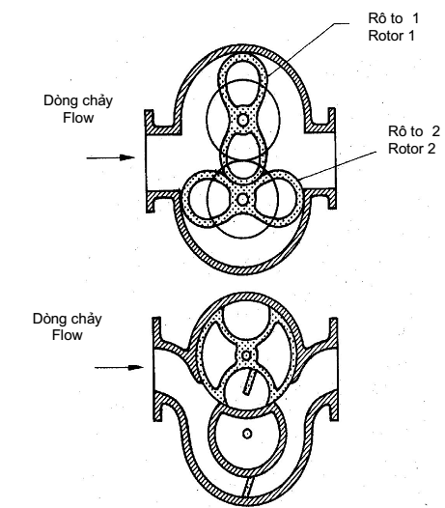
Hình 31 - Ví dụ đồng hồ thể tích kiểu rô to
17.3. Đồng hồ nước
17.3.1
Đồng hồ kiểu "thể tích"
Thiết bị, lắp trong ống dẫn kín, gồm một khoang có thể tích cho trước và một cơ cấu hoạt động bằng dòng chảy, nhờ đó các khoang này được làm đầy nước và sau đó trống rỗng. Bằng cách tính số thể tích chảy qua thiết bị, thiết bị hiển thị tính tổng thể tích dòng chảy.
17.3.2
Đồng hồ kiểu "tốc độ"
Thiết bị được lắp trong ống dẫn kín, gồm một thiết bị sơ cấp chuyển động nhờ vận tốc của nước. Chuyển động của phần tử di động được truyền cơ học hoặc kiểu khác đến thiết bị chỉ thị tính tổng thể tích dòng chảy.
17.3.3
Đồng hồ kiểu Woltmann
Thiết bị mà đồng hồ đo có một cánh quạt mà trục quay của nó trùng với trục dòng chảy.
17.3.4
Đồng hồ kiểu đơn tia; Đồng hồ đa tia
Thiết bị mà đồng hồ có turbine trục quay của nó vuông góc với trục dòng chảy.
17.4 Đồng hồ khí
17.4.1
Đồng hồ kiểu khí khô
Đồng hồ đo thể tích khí được làm đầy và làm trống của buồng đo. Hầu hết đồng hồ đo khí khô là loại đồng hồ khí kiểu màng.
17.4.2
Đồng hồ kiểu khí ướt
Đồng hồ đo thể tích khí bằng cách cho khí vào một thùng hình trống có các ngăn đã biết trước thể tích được làm kín bằng nước hoặc chất lỏng khác. Thùng quay dưới sự tác động chênh áp của khí và khí bị chiếm chỗ bằng chất lỏng làm kín.
17.5
Lưu lượng kế suy dẫn
Thiết bị đo thể tích lưu chất chảy qua nó bằng tích phân theo thời gian tín hiệu đầu ra của lưu lượng kế, tín hiệu này tỷ lệ với vận tốc lưu chất hay lưu lượng.
CHÚ THÍCH: Một trong số các nguyên lý đo mô tả từ Điều 7 đến Điều 16 thường được sử dụng làm cơ sở cho lưu lượng kế suy dẫn.
17.5.1
Đồng hồ kiểu turbine
Lưu lượng kế suy dẫn, trong đó dòng lưu chất quay rô to của turbine kết nối cơ học hoặc kết nối kiểu khác với một thiết bị chỉ thị ghi nhận thể tích của lưu chất chảy qua (xem Hình 32).
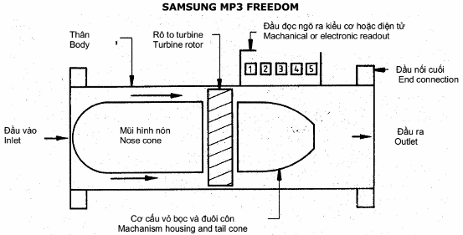
Hình 32 - Đồng hồ khí turbine
17.5.2
Đồng hồ kiểu rô to
Lưu lượng kế suy dẫn gồm có một phong tốc kế dạng chong chóng được đặt trong dòng lưu chất.
17.5.3
Đồng hồ kiểu chênh áp
Lưu lượng kế suy dẫn lắp ráp từ một thiết bị sơ cấp như tấm tiết lưu, vòi phun hoặc ống Venturi lắp trong ống dẫn và thiết bị thứ cấp cần thiết để xác định lưu lượng hay thể tích dòng chảy.

THƯ MỤC TÀI LIỆU THAM KHẢO
[1] ISO 772 : 1988 Liquid flow measurement in open channels - Vocabulary and sysbols
[2] ISO 3534-1 Statitic - Vocabulary and sysbols - Part 1: Probability and general statistical term
[3] ISO 5167-1 Measurement of fuid flow by means of presure differential divices - Part 1: Orifice plates, nozzles and Venturi tubes inserted in circular cross-section conduits running full
[4] ISO 5168, Measurement of fuid flow - Evaluation of uncertainties
[5] International vocabulary of basic and general terms in metrology, BIPM/IEC/ISO/OIML, 1984

MỤC LỤC TRA CỨU
Sai số (tuyệt đối) của phép đo | 5.16
Áp suất tĩnh tuyệt đối của lưu chất, p | 4.11.1
Độ chính xác | 5.27
Lớp đồng âm | 15.14
Tỉ số âm thanh, X | 7.15
Thiết bị điều chỉnh | 17.1.5
Khoang hình khuyên | 7.8
Không gian hình khuyên | 14.8
Độ lệch trung bình số học (độ nhám) của biên dạng, R_{a} | 4.18
Trung bình số học có trọng số, 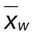; Trung bình có trọng số | 5.11.1
Lưu lượng kế kiểu tia khúc xạ | 15.9
Thiết bị chuẩn kiểu chuông | 12.7
Vật tạo xoáy | 13.4
Hiệu chính lực đẩy | 12.5
Đường vòng | 17.2.2
Bình đo (thể tích) đã được hiệu chuẩn | 12.4
Bình đo (thể tích) đã được hiệu chuẩn | 12.4
Hiệu chuẩn | 5.12
Hệ số hiệu chuẩn của thiết bị sơ cấp | 6.6
Sơ đồ hiệu chuẩn | 5.12.1
Vòng đỡ | 7.7
Lưu lượng kế dạng kẹp | 15.4
Ống Venturi cổ điển | 7.11.1
Hiệu ứng Coanda | 4.29
Điện áp phương thức chung | 11.5.4
Hệ số nén, Z | 4.33
Nồng độ chất đánh dấu, C | 10.3
Tấm tiết lưu đồng tâm | 7.9.2
Lưu lượng kế kiểu côn-và-đĩa | 14.5
Lưu lượng kế kiểu côn-và- vật nổi | 14.3
Độ tin cậy | 5.24
Giới hạn độ tin cậy | 5.23
Tấm tiết lưu đầu côn | 7.9.2.2
Lưu lượng kế kiểu áp suất không đổi | 14.1
Bể cột áp không đổi | 6.20.1
Phương pháp phun lưu lượng không đổi | 10.1.1
Thiết bị kiểm soát | 17.1.4
Lỗ lấy áp kiểu góc | 7.5.1
Tốc độ đếm | 10.10
Dòng tới hạn | 8.1
Hàm số dòng tới hạn, C* | 8.2
Phép đo dòng tới hạn | 8
Tỉ số áp suất tới hạn | 8.4
Vòi phun Venturi tới hạn[âm] | 8.6
Lưu lượng kế kiểu tương quan chéo | 16.1
Đồng hồ đo dòng | 9.4
Vòi phun Venturi cổ đo hình trụ | 8.6.2
Lỗ lấy áp kiểu D và D/2 | 7.5.4
Độ lệch | 5.8
Tia chéo | 15.5
Tỉ số đường kính (của một thiết bị sơ cấp sử dụng trong một ống dẫn cho trước), β | 7.4
Độ chênh áp, ∆P | 7.12
Chênh áp (của ống Pitot) | 9.12
Thiết bị chênh áp | 7.1
Đồng hồ chênh áp | 17.5.3
Tỉ số chênh áp, x | 7.13
Phương pháp pha loãng | 10.1
Tỉ số [tốc độ] pha loãng, N | 10.4
tốc độ[Tỉ số ] pha loãng, N | 10.4
Hệ số xả , C | 7.17
Bộ chuyển dòng | 12.3
Hiệu ứng Doppler | 4.30
Lưu lượng kế Dopler | 16.2
Lỗ xả cặn | 6.22
Đồng hồ khí khô | 17.4.1
Đo mức động | 12.2.2
Áp suất động lực học | 4.12
Áp suất động lực học của một phần tử lưu chất | 4.12.1
Cân động | 12.1.2
Tấm tiết lưu lệch trục | 7.9.3
Tín hiệu điện cực | 11.5
Lưu lượng kế điện từ | 11.1
Phương pháp điện từ | 11
Sai số thành phần | 5.21
Hệ số nhám quy đổi, k | 4.19
Sai số (tuyệt đối) của phép đo | 5.16
Hệ số giãn nở, ε | 7.19
Hệ số giãn nở, ε | 7.19
Độ lệch chuẩn thực nghiệm, s | 5.9
Độ lệch chuẩn thực nghiệm của giá trị trung bình, s() | 5.9.1
Lỗ lấy áp kiểu mặt bích | 7.5.2
Vật nổi, vật chìm | 14.9
Hệ số dòng chảy, α | 7.18
Thiết bị nắn dòng | 6.18
Lưu lượng kế | 6.1
Biên dạng dòng chảy | 4.4
Lưu lượng | 4.1
Phạm vi lưu lượng | 6.9
Tín hiệu dòng chảy | 11.5.1
Thiết bị ổn định dòng | 6.20
Thiết bị nắn dòng | 6.18
Đồng hồ thể tích kiểu rô to | 17.2
Lưu lượng kế dao động | 13.1
Phân bố tần số | 5.3
Vận tốc ma sát, u* | 4.21
Lưu lượng toàn thang | 6.12
Phân bố vận tốc phát triển hoàn toàn | 4.3.1
Dòng chảy rối nhám hoàn toàn | 4.27
Đồng hồ khí | 17.4
Lưu lượng kế kiểu cổng | 14.6
Áp suất đo | 4.11.2
Phương pháp tích phân Gaussian | 15.11
Đường kính thủy lực, D_{h} | 4.9
Bán kính thủy lực, Rh, | 4.9
Hệ số không đối xứng, Y | 9.1
Thiết bị chỉ thị | 17.1.3
Lưu lượng kế suy dẫn | 17.5
Hệ số nhạy (ảnh hưởng), θ_{x} | 5.2
Mặt cắt ngang phun [vị trí] | 10.5
Điện áp đồng pha | 11.5.2
Phương pháp không ổn định | 13
Điều kiện lắp đặt | 6.15
Phương pháp tích phân | 10.1.2
Tính không đều | 6.17
Vòi phun ISA 1932 | 7.10.1
Số mũ đẳng entropi, | 4.32
Hệ số động năng, α | 4.10
Dòng chảy tầng | 4.25
Phân bố chuẩn | 5.13
Cạnh trước | 15.12
Hệ thống dùng chất lỏng chiếm chỗ | 12.8
Vòi phun bán kính dài | 7.10.2
Số Mach | 4.16
Từ trường | 11.4
Lưu lượng khối lượng, q_{m} | 4.1.1
Lưu lượng lớn nhất | 6.7
Vận tốc lưu chất dọc trục trung bình, U | 4.7
Áp suất động lực học trung bình trong mặt cắt | 4.12.2
Lưu lượng trung bình | 4.2
Đại lượng đo | 5.28
Phân đoạn đo | 10.7
Điện cực đo | 11.3
Lưu lượng của đồng hồ đo | 17.1.1
Đồng hồ đo (để đo thể tích lưu chất) | 17
Ống đo | 6.2
Ống đo (của lưu lượng kế điện từ) | 11.2
Phương pháp bình phương cực tiểu | 5.14
Lưu lượng nhỏ nhất | 6.8
Chiều dài pha trộn | 10.8
Tương quan chéo nhiều kênh | 16.3
Đồng hồ đơn tia; Đồng hồ đa tia | 17.3.4
Tương quan chéo nhiều cảm biến | 16.4
Lưu lượng kế kiểu tia chéo đa tuyến | 15.7
Lưu lượng danh nghĩa | 6.11
Vận tốc (tương đối) không thứ nguyên, v* | 4.8
Phân bố chuẩn | 5.13
Vòi phun | 7.10
Số bậc tự do, v | 5.7
Lưu lượng kế dao động | 13.1
Lỗ tiết lưu; cổ đo | 7.3
Lưu lượng kế kiểu lỗ tấm tiết lưu-và-nút | 14.4
Tấm tiết lưu | 7.9
Giá trị bất thường | 5.17
Tín hiệu đầu ra | 6.5
Khí không đo được (PUG) | 17.1.7
Lưu lượng biên | 9.3
Lưu lượng kế kiểu dịch pha | 15.10
Vòng lấy áp | 7.6
Thiết bị chuẩn kiểu piston | 12.6
Ống Pitot tĩnh | 9.9.1
Ống Pitot | 9.9
Điểm vận tốc lưu chất dọc trục trung bình | 9.2
Tổng thể | 5.4
Tổn thất áp suất (do thiết bị sơ cấp gây ra) | 6.13
Tỉ số áp suất, τ | 7.14
Lỗ lấy áp, vòi lấy áp | 7.5
Thiết bị sơ cấp | 6.3
Thiết bị sơ cấp (của thiết bị chênh áp) | 7.2
Thiết bị sơ cấp (của lưu lượng kế điện từ) | 11.1.1
Thiết bị sơ cấp (của một lưu lượng kế siêu âm) | 15.2
Đồng hồ đo dòng kiểu cánh quạt | 9.5
Thiết bị bảo vệ | 17.1.6
dòng dao động của lưu lượng trung bình không đổi: | 4.23
Tấm tiết lưu một phần tư vòng; Tấm tiết lưu cạnh góc phần tư | 7.9.2.3
Điện áp lệch pha 90º | 11.5.3
Tấm tiết lưu một phần tư vòng; Tấm tiết lưu cạnh góc phần tư | 7.9.2.3
Sai số ngẫu nhiên | 5.19
Độ không đảm bảo đo ngẫu nhiên, U_{r}( ) | 5.26.1
Tỉ số nhiệt dung riêng, γ | 4.31
Hệ số dòng tới hạn khí thực, C_{r} | 8.3
Tín hiệu quy chiếu | 11.5.5
Hồi quy | 5.15
Phân bố vận tốc đều | 4.3.2
Vận tốc (tương đối) không thứ nguyên, v* | 4.8
Độ lệch chuẩn dư, s_{R} | 5.9.2
Phương sai dư, s_{R}² | 5.10.1
Số Reynolds | 4.15
Thiết bị kiểu cân bằng dạng vòng | 12.10
Đồng hồ thể tích kiểu rô to | 17.2.1
Đồng hồ rô to | 17.5.2
Mẫu | 5.5
Cỡ mẫu, n | 5.5.1
Mặt cắt ngang lấy mẫu [vị trí] | 10.6
Thiết bị thứ cấp | 6.4
Thiết bị thứ cấp (của lưu lượng kế điện từ) | 11.1.2
Tấm tiết lưu viên phân | 7.9.4
Cánh quạt tự bù | 9.6
Hệ số nhạy (ảnh hưởng), θ_{x} | 5.2
Đồng hồ kiểu Shunt | 17.1.8
Cạnh trước | 15.13
Đồng hồ đơn tia; Đồng hồ đa tia | 17.3.4
Lưu lượng kế kiểu tia chéo đơn tuyến | 15.6
Vật nổi, vật chìm | 14.9
Ống nhỏ giọt màng xà phòng | 12.9
Vòi phun âm | 8.5
Vòi phun Venturi âm [tới hạn] | 8.6
Thử nghiệm quay (của đồng hồ đo dòng) | 9.7
Lưu lượng kế kiểu lò xo áp suất biến đổi | 14.7
Sai số giả | 5.18
Tấm tiết lưu cạnh vuông | 7.9.2.1
Áp suất trễ | 4.14
Sai số tiêu chuẩn của ước lượng, s_{R} | 5.22
Đo mức tĩnh | 12.2.1
Áp suất tĩnh | 4.11
Lỗ lấy áp tĩnh | 9.10
Cân tĩnh | 2.1.1
Mạng đo cố định | 9.13
Dòng chảy ổn định | 4.22
Đoạn ống thẳng | 6.16
Số Strouhal | 4.17
Phân bố t Student | 5.25
Góc xoáy, θ | 4.6
Dòng chảy xoáy | 4.5
Thiết bị giảm xoáy | 6.19
Sai số hệ thống | 5.20
Độ không đảm bảo đo hệ thống, U_{s} | 5.26.2
Hệ số nhạy (ảnh hưởng), θ_{x} | 5.2
Tấm tiết lưu mỏng | 7.9.1
Lỗ tiết lưu; Cổ đo | 7.3
Lưu lượng kế siêu âm thời gian truyền; Lưu lượng kế thời gian đi qua | 15.8
Thời gian đi qua của vệt chất đánh dấu | 10.9
Vòi phun Venturi cổ đo hình xuyến | 8.6.1
Áp suất toàn phần | 4.13
Ống Pitot áp suất toàn phần | 9.9.2
Lỗ lấy áp toàn phần | 9.11
Tính liên kết chuẩn | 5.12.1.1
Phương pháp đánh dấu | 10
Dòng chảy chuyển tiếp | 4.28
Lưu lượng chuyển tiếp | 6.10
Lưu lượng kế siêu âm thời gian chiếu, lưu lượng kế thời gian đi qua | 15.8
Phương pháp thời gian đi qua | 10.2
Giá trị thực | 5.6
Ống Venturi cụt | 7.11.3
Lưu lượng kế tuốc bin | 16.5
Đồng hồ turbine | 17.5.1
Dòng chảy rối | 4.26
Lưu lượng kế siêu âm | 15.1
Các phương pháp siêu âm | 15
Bộ chuyển đổi siêu âm | 15.3
Độ không đảm bảo đo, U( ) | 5.26
Hệ số tổn thất áp suất dọc đường | 4.20
Dòng chảy không ổn định | 4.24
Phương pháp diện tích biến đổi | 14
Lưu lượng kế kiểu áp suất biến đổi | 14.2
Các phương pháp vận tốc-diện tích | 9
Phân bố vận tốc | 4.3
Đồng hồ “tốc độ” | 17.3.2
Hệ số tốc độ tiệm cận , E | 7.16
Lỗ lấy áp kiểu Vena contracta | 7.5.3
Lỗ xả khí | 6.23
Vòi phun Venturi | 7.11.2
Ống Venturi | 7.11
Thể tích dòng chảy | 17.1.2
Lưu lượng thể tích, q_{v} | 4.1.2
Đồng hồ “thể tích” | 17.3.1
Phương pháp thể tích | 12.2
Lưu lượng kế xoáy | 13.2
Đồng hồ đo kiểu xoáy tiến động | 13.2.2
Đồng hồ đo kiểu tạo xoáy | 13.2.1
Thiết bị đo kiểu dao động dòng đuôi | 13.3
Lỗ lấy áp thành ống | 6.21
Đồng hồ nước | 17.3
Phương pháp cân | 12.1
Trung bình số học có trọng lượng, ; Trung bình có trọng số, | 5.11.1
Trọng số đo, w_{i} | 5.11
Đồng hồ khí ướt | 17.4.2
Đồng hồ Wotmann | 17.3.3
Điều kiện làm việc | 6.14
Áp suất làm việc | 6.14.2
Nhiệt độ làm việc | 6.14.1
Đầu dò hướng | 9.8

MỤC LỤC
1 Phạm vi áp dụng
2 Ký hiệu
3 Các chữ viết tắt
4 Các thuật ngữ chung trong cơ lưu chất
5 Độ không đảm bảo
6 Các thuật ngữ chung về thiết bị
7 Thiết bị tạo chênh áp
8 Phép đo dòng tới hạn
9 Phương pháp vận tốc bề mặt
10 Phương pháp đánh dấu
11 Phương pháp điện từ
12 Phương pháp cân và thể tích
13 Phương pháp không ổn định
14 Phương pháp diện tích biến thiên
15 Phương pháp siêu âm
16 Các phương pháp khác
17 Đồng hồ đo
Thư mục tài liệu tham khảo

